塔什库尔干县招商引资项目帮办代办

业务操作流程手册

塔什库尔干县招商服务中心
2022年2月

目 录

1、办理《非公司企业法人设立登记》所需材料 1
2、办理《分公司设立登记》所需材料 3
3、个人独资企业分支机构设立登记提交材料 4
4、办理《个人独资企业设立登记》所需材料 13
5、办理《个体工商户设立登记》所需材料 14
6、办理《个体工商户变更登记》所需材料 15
7、办理《个体工商户注销登记》所需材料 16
8、办理《有限责任公司设立登记》所需材料 17
9、办理《有限责任公司变更登记》所需材料 19
10、办理《有限责任公司注销登记》所需材料 23
11、办理《分公司设立登记》所需材料 25
12、办理《分公司变更登记》所需材料 26
13、办理《分公司注销登记》所需材料 28
14、办理《农民专业合作社设立登记》所需材料 29
15、办理《农民专业合作社变更登记》所需材料 30
16、办理《农民专业合作社注销登记》所需材料 33
17、办理《非公司企业法人设立登记》所需材料 34
18、办理《非公司企业法人变更登记》所需材料 36
19、办理《非公司企业法人注销登记》所需材料 38
20、办理《个人独资企业设立登记》所需材料 39
21、办理《个人独资企业变更登记》所需材料 40
22、办理《个人独资企业注销登记》所需材料 41
23、办理《股权出质登记》所需材料 42
24、办理《个体工商户名称核准》所需材料 43
25、办理《个体工商户设立登记》所需材料 44
26、办理《农民专业合作社设立登记》所需材料 45
27、办理《企业名称预先核准》所需材料 46
28、《食品经营许可证》办理申报资料 47
29、办理《有限责任公司设立登记》所需材料 48
30、办理企业对公开户所需资料 50
31、税务登记类业务办理流程 51
32、塔什库尔干县固定资产投资项目审批、备案流程 53
33、塔什库尔干县固定资产投资项目节能审查流程 61
34、塔什库尔干县规划（用地）审批流程 63
35、评审流程 71
36、建设项目环境影响评价文件办理流程 74
37、排污许可证办理流程 81
38、节能减排评估审查 85
39、办理安全生产许可流程 86
40、施工许可证办理所需资料及流程 90
41、施工图审查合格书 92
42、工程验收流程及所需资料 94
43、建设工程消防设计审查 97
44、工程竣工验收后进行建设工程消防验收 99
45、建设工程消防竣工备案、抽查 100
46、用电业务办理流程 101
47、工程用水手续流程 103
48、生产建设项目水土保持审批流程 106

1、办理《非公司企业法人设立登记》所需材料

1、《非公司企业法人登记(备案）申请书》。
2、《指定代表或者共同委托代理人授权委托书》及指定代表或委托代理人的身份证件复印件。
3、法律、行政法规规定设立企业必须报经批准的，提交有关的批准文件或者许可证件复印件。
4.企业法人组织章程（主管部门（出资人）加盖公章）。
5.主管部门（出资人）的主体资格证明。
◆主管部门（出资人）为企业的，提交营业执照复印件。
◆主管部门（出资人）为事业法人的，提交事业法人登记证书复印件。
◆主管部门（出资人）为社团法人的，提交社团法人登记证复印件。
◆主管部门（出资人）为民办非企业单位的，提交民办非企业单位证书复印件。
◆其他主管部门（出资人）提交有关法律法规规定的资格证明。
6.主管部门（出资人）的出资证明。
◆主管部门（出资人）为国有企业或者事业法人的，提交国有资产管理部门出具的国有资产产权登记证明。
◆主管部门（出资人）为集体所有制企业或者社团组织、民办非企业单位的，提交依法设立的验资机构出具的验资证明。
◆主管部门（出资人）为工会的，由上一级工会出具证明。
7.企业法定代表人的任职文件和身份证件复印件。
8.住所使用证明。
9.企业申请登记的经营范围中有法律、行政法规和国务院决定规定必须在登记前报经批准的项目，提交有关的批准文件或者许可证件复印件。
10.办理了名称预先核准的企业法人提交《企业名称预先核准通知书》。
11.申请开业的企业法人，其主管部门（出资人）为依照《企业法人登记管理条例》设立的企业法人的，应当提交出资人经其登记机关核准变更登记取得的分支机构核转函。

相关材料请登录(百度 -新疆维吾尔自治区市场监督管理局官网-右侧：政务服务系统首次登录需用户注册账号)
http://222.82.232.233:8088/entservice/api/v1.0.index
准备好以上材料到行政审批局行政服务二号大厅6号工商窗口办理。

责任单位：县市场监督管理局
责任人：尹进龙 联系电话：15214963731
承办人: 尹进龙 联系电话：15214963731

2、办理《分公司设立登记》所需材料

1.《分公司登记申请书》。
2.《指定代表或者共同委托代理人授权委托书》及指定代表或委托代理人的身份证件复印件。
3.总公司章程、章程修正案复印件（加盖公司公章）。
4.总公司营业执照复印件（加盖公司公章）。
5.分公司营业场所使用证明。
6、总公司出关于设立分公司的文件
7、总公司出任命分公司负责人的任职文件及身份证件复印件。
8、分公司申请登记的经营范围中有法律、行政法规和国务院决定规定必须在登记前报经批准的项目，提交有关批准文件或者许可证件的复印件；分公司的经营范围不得超出公司的经营范围。
9、法律、行政法规和国务院决定规定设立分公司必须报经批准的，提交有关的批准文件或者许可证件复印件。
相关材料请登录(百度 -新疆维吾尔自治区市场监督管理局官网-右侧：政务服务系统首次登录需用户注册账号)
http://222.82.232.233:8088/entservice/api/v1.0.index
准备好以上材料到行政审批局行政服务二号大厅6号工商窗口办理。
责任单位：县市场监督管理局
责任人：尹进龙 联系电话：15214963731
承办人: 尹进龙 联系电话：15214963731

3、个人独资企业分支机构设立登记提交材料

- 投资人签署的《个人独资（合伙）企业分支机构登记申请书》。
- 投资人委托代理人的，应提交投资人的委托书和代理人的身份证明或资格证明。
- 经营场所使用证明。
- 投资人委派分支机构负责人的委托书
- 分支机构负责人的身份证明
- 个人独资企业营业执照复印件。
- 国务院工商行政管理部门规定提交的其他文件
- 法律、行政法规规定需报经有关部门审批的业务的有关批准文件。注：1.依照《个人独资企业法》、《个人独资企业登记管理办法》设立的个人独资企业适用本规范。2.申请人是指向登记机关提出设立登记申请的人。

责任单位：县市场监督管理局
责任人：尹进龙 联系电话：15214963731
承办人: 尹进龙 联系电话：15214963731
个人独资（合伙）企业分支机构登记申请书
注：请仔细阅读本申请书《填写说明》，按要求填写。
□基本信息
分支机构名称
备用名称1
备用名称2
分支机构名称预先核准文号/注册号/统一社会信用代码
经营场所 | 省（市/自治区） 市（地区/盟/自治州） 县（自治县/旗/自治旗/市/区） 乡（民族乡/镇/街道) 村（路/社区） 号
生产经营地 | 省（市/自治区） 市（地区/盟/自治州） 县（自治县/旗/自治旗/市/区） 乡（民族乡/镇/街道) 村（路/社区） 号
联系电话 |  |  |  | 邮政编码
□设立
负责人姓名 |  |  |  | 负责人居所
负责人身份证号
联系电话 |  |  |  | 邮政编码
从业人数
经营期限（仅合伙企业填写） |  | 自 年 月 日到 年 月 日
分支机构经营范围及方式
核算方式 |  | □独立核算 □非独立核算
□变更/备案
变更／备案项目 |  | 原登记／备案内容 | 申请变更登记／备案内容
□注销
注销原因 |  | □1.分支机构被上级企业撤销。 □2.分支机构被依法责令关闭。  □3.分支机构被吊销营业执照。 □4.其他原因：
清税情况 |  | □已清理完毕 □未涉及纳税义务
□申请人声明
本企业依照相关法律法规规定申请分支机构登记，提交材料真实有效。通过联络员登录企业信用信息公示系统向登记机关报送、向社会公示的企业信息为本企业提供、发布的信息，信息真实、有效。

隶属企业投资人（合伙企业
执行事务合伙人或委派代表）签字：

隶属企业公章
年 月 日

附表1
负责人信息

姓 名
固定电话 |  | 移动电话
电子邮箱
申请前职业状况
身份证件类型
身份证件号码
（身份证件复印件粘贴处）
负责人签字：

年 月 日

附表2

财务负责人信息

姓 名 |  | 固定电话
移动电话 |  | 电子邮箱
身份证件类型 |  | 身份证件号码
（身份证件复印件粘贴处）

附表3

联络员信息

姓 名 |  | 固定电话
移动电话 |  | 电子邮箱
身份证件类型 |  | 身份证件号码
（身份证件复印件粘贴处）

注：联络员主要负责本企业与企业登记机关的联系沟通，以本人个人信息登录企业信用信息公示系统依法向社会公示本企业有关信息等。联络员应了解企业登记相关法规和企业信息公示有关规定，熟悉操作企业信用信息公示系统。
个人独资（合伙）企业分支机构登记
申请书填写说明及规范

注：以下“说明”供填写申请书参照使用，不需向登记或核准机关提供。
一、填写说明
1.本申请书适用于合伙企业及个人独资企业分支机构向登记机关申请设立、变更、注销登记。
2.向登记机关提交的申请书只填写与本次申请有关的栏目。
3.申请分支机构设立登记，填写“基本信息”栏和“设立”栏、附表1“负责人信息”及附表2“财务负责人信息”、附表3“联络员信息”。其中，“申请人声明”由隶属企业投资人（合伙企业执行事务合伙人或委派代表）签署，加盖隶属企业公章。设立登记填写拟设立分支机构名称及名称预先核准文号，不填写注册号/统一社会信用代码，办理变更或注销登记请填写分支机构名称和注册号/统一社会信用代码。未进行名称预先核准，按拟使用优先顺序填写“名称”和“备用名称”。
4.合伙企业分支机构隶属合伙企业有合伙期限的应当填写“经营期限”，“经营期限”不得超过隶属合伙企业的合伙期限。
5.分支机构申请变更／备案登记，填写“基本信息”栏及“变更／备案”栏有关内容。 “申请人声明”由隶属企业投资人（合伙企业执行事务合伙人或委派代表）签署，加盖隶属企业公章。变更负责人的，应填写、提交拟任负责人信息（附表1“负责人信息”）。备案联络员的，应填写附表3“联络员信息”。“变更／备案”项目可加行续写或附页续写。
6.分支机构申请注销登记，填写“基本信息”栏及“注销”栏。“申请人声明”由隶属企业投资人（合伙企业执行事务合伙人或委派代表）签署，加盖隶属企业公章。
7.“经营范围”栏应参照《国民经济行业分类》国家标准及有关规定填写（合伙企业分支机构还应根据隶属合伙企业协议填写）。
8.申请人提交的申请书应当使用A4型纸。依本表打印生成的，使用黑色钢笔或签字笔签署；手工填写的，使用黑色钢笔或签字笔工整填写、签署。
二、填写规范
1.申请人在填写申请书中“从业人员数”栏时，应填写拟聘用从业人员的数量。
2.申请人应当按要求如实填写财务负责人信息、联络员信息。

4、办理《个人独资企业设立登记》所需材料

1.投资人签署的《个人独资企业登记（备案）申请书》。
2.投资人身份证明。
3.投资人委托代理人的，应提交投资人的委托书和代理人的身份证明或资格证明。
4.企业住所证明。
5.法律、行政法规规定必须报经有关部门审批的业务的有关批准文件。
6.国家工商行政管理总局规定提交的其他文件。

相关材料请登录(百度 -新疆维吾尔自治区市场监督管理局官网-右侧：政务服务系统首次登录需用户注册账号)
http://222.82.232.233:8088/entservice/api/v1.0.index
准备好以上材料到行政审批局行政服务二号大厅6号工商窗口办理。

责任单位：县市场监督管理局
责任人：尹进龙 联系电话：15214963731
承办人: 尹进龙 联系电话：15214963731

5、办理《个体工商户设立登记》所需材料

1、经营者身份证复印件
2、场所证明（房产证或土地证复印件、与房主签订的合同复印件，但提交材料时均需提交原件以便审核，审核完后归还原主）
3、填写《个体工商户名称预先核准申请书》、《个体工商户开业登记申请书》
准备好以上材料到行政审批局14号窗口办理。

责任单位：县市场监督管理局
责任人：尹进龙 联系电话：15214963731
承办人: 尹进龙 联系电话：15214963731

6、办理《个体工商户变更登记》所需材料

一、变更名称
- 填写《个体工商户变更登记申请书》（只填写注册号、名称、经营者签字、日期）
- 提交营业执照正副本原件
- 禁用与系统里重复的名称和商标
二、变更地址
1、提交新的场所证明（房产证或土地证复印件、与房主签订的合同复印件，但提交材料时均需提交原件以便审核，审核完后归还原主）
2、提交营业执照正副本原件
3、填写《个体工商户变更登记申请书》（只填写注册号、经营场所、经营者签字、日期）
三、变更经营范围
1、提交营业执照正副本原件
2、填写《个体工商户变更登记申请书》（只填写注册号、经营范围、经营者签字、日期）经营范围中有法律、行政法规和国务院决定规定必须在登记前报经批准的项目，提交有关批准文件或者许可证件的复印件。
注：个体工商营业执照里的经营者不能变更，只能按个体工商户设立登记程序进行注册。

责任单位：县市场监督管理局
责任人：尹进龙 联系电话：15214963731
承办人: 尹进龙 联系电话：15214963731

7、办理《个体工商户注销登记》所需材料

1、提交营业执照正副本原件
2、填写《个体工商户注销登记申请书》
3、必须是经营者本人到登记机关注销营业执照，若本人不能亲自注销，必须提供委托书及委托人身份证复印件
准备好以上材料到行政审批局14号窗口办理。

责任单位：县市场监督管理局
责任人：尹进龙 联系电话：15214963731
承办人: 尹进龙 联系电话：15214963731

8、办理《有限责任公司设立登记》所需材料

1、《企业名称预先核准申请书》
2、《公司登记（备案）申请书》
3、《指定代表或者共同委托代理人授权委托书》及指定代表或委托代理人的身份证件复印件。
3.全体股东签署的公司章程
4.股东的主体资格证明或者自然人身份证件复印件。
◆股东为企业的，提交营业执照复印件。
◆股东为事业法人的，提交事业法人登记证书复印件。
◆股东为社团法人的，提交社团法人登记证复印件。
◆股东为民办非企业单位的，提交民办非企业单位证书复印件。
◆股东为自然人的，提交身份证件复印件。
◆其他股东提交有关法律法规规定的资格证明。
5.董事、监事和经理的任职文件（股东会决议由股东签署，董事会决议由公司董事签字）及身份证件复印件。
6.法定代表人任职文件（股东会决议由股东签署，董事会决议由公司董事签字）及身份证件复印件。
7.住所使用证明。（房产证或土地证复印件、与房主签订的合同复印件，但提交材料时均需提交原件以便审核，审核完后归还原主保留复印件）
8.《企业名称预先核准通知书》。
9.法律、行政法规和国务院决定规定设立有限责任公司必须报经批准的，提交有关的批准文件或者许可证件复印件。
10、公司申请登记的经营范围中有法律、行政法规和国务院决定规定必须在登记前报经批准的项目，提交有关批准文件或者许可证件的复印件。
11、《承诺书》。
注：
1.依照《公司法》、《公司登记管理条例》设立的有限责任公司适用本规范。一人有限责任公司和国有独资公司参照本规范提供有关材料。

准备好以上材料到行政审批局14号窗口办理。

责任单位：县市场监督管理局
责任人：尹进龙 联系电话：15214963731
承办人: 尹进龙 联系电话：15214963731

9、办理《有限责任公司变更登记》所需材料

一、变更公司名称
1、《公司登记（备案）申请书》（填写基本信息、变更项）
2、《指定代表或者共同委托代理人授权委托书》及指定代表或委托代理人的身份证件复印件。
3、章程修正案（法定代表人签署）
4、股东会决议（股东为自然人的需签字按手印，若是法人股东需盖章子）
◆有限责任公司提交由代表三分之二以上表决权的股东签署的股东会决议。
◆股份有限公司提交由会议主持人及出席会议的董事签署的股东大会会议记录。
◆一人有限责任公司提交股东签署的书面决定。
◆国有独资公司提交国务院、地方人民政府或者其授权的本级人民政府国有资产监督管理机构的批准文件。
5、申请名称超出登记机关管辖权限的，由登记机关向有该名称核准权的上级登记机关申报。
6、公司营业执照原件正副本
二、公司地址变更
1、《公司登记（备案）申请书》（填写基本信息、变更项）
2、《指定代表或者共同委托代理人授权委托书》及指定代表或委托代理人的身份证件复印件。
3、章程修正案（法定代表人签署）
4、股东会决议（股东为自然人的需签字按手印，若是法人股东需盖章子）
5、提供变更后的场所证明（房产证或土地证复印件、与房主签订的合同复印件，但提交材料时均需提交原件以便审核，审核完后归还原主）
6、公司营业执照正副本原件
三、变更法定代表人
1、《公司登记（备案）申请书》（填写基本信息、变更项）
2、《指定代表或者共同委托代理人授权委托书》及指定代表或委托代理人的身份证件复印件。
3、章程修正案（法定代表人签署）
4、股东会决议（股东为自然人的需签字按手印，若是法人股东需盖章子）
5、根据公司章程的规定提交原任法定代表人的免职证明和新任法定代表人的任职证明及身份证件复印件
6、公司营业执照正副本原件
四、减少/增加注册资金
1、《公司登记（备案）申请书》（填写基本信息、变更项）
2、《指定代表或者共同委托代理人授权委托书》及指定代表或委托代理人的身份证件复印件。
3、章程修正案（法定代表人签署）
4、股东会决议（股东为自然人的需签字按手印，若是法人股东需盖章子）
6、公司营业执照正副本原件
五、变更经营范围
1、《公司登记（备案）申请书》（填写基本信息、变更项）
2、《指定代表或者共同委托代理人授权委托书》及指定代表或委托代理人的身份证件复印件。
3、章程修正案（法定代表人签署）
4、股东会决议（股东为自然人的需签字按手印，若是法人股东需盖章子）
5、公司营业执照正副本原件
6、公司申请登记的经营范围中有法律、行政法规和国务院决定规定必须在登记前报经批准的项目，提交有关批准文件或者许可证件的复印件。
六、变更股东
1、《公司登记（备案）申请书》（填写基本信息、变更项）
2、《指定代表或者共同委托代理人授权委托书》及指定代表或委托代理人的身份证件复印件。
3、章程修正案（法定代表人签署）
4、股东会决议（股东为自然人的需签字按手印，若是法人股东需盖章子）
5、股东向其他股东转让全部股权的，提交股东双方签署的股权转让协议（双方必须一同在登记机关签字按手印并出示身份证原件）
股东向股东以外的人转让股权的，提交其他股东过半数同意的文件；其他股东接到通知三十日未答复的，提交拟转让股东就转让事宜发给其他股东的书面通知；股东双方签署的股权转让协议或者股权交割证明；新股东的主体资格证明或自然人身份证件复印件。
公司章程对股权转让另有规定的，从其规定。
人民法院依法裁定划转股权的，应当提交人民法院的裁定书，无须提交股东双方签署的股权转让协议或者股权交割证明和其他股东过半数同意的文件；国务院、地方人民政府或者其授权的本级人民政府国有资产监督管理机构划转国有资产相关股权的，提交国务院、地方人民政府或者其授权的本级人民政府国有资产监督管理机构关于划转股权的文件，无须提交股东双方签署的股权转让协议或者股权交割证明。

责任单位：县市场监督管理局
责任人：尹进龙 联系电话：15214963731
承办人: 尹进龙 联系电话：15214963731

10、办理《有限责任公司注销登记》所需材料

1、《公司注销登记申请书》。
2、《指定代表或者共同委托代理人授权委托书》及指定代表或者委托代理人的身份证件复印件。
3、人民法院的破产裁定、解散裁判文书，公司依照《公司法》作出解散的决议或者决定，行政机关责令关闭或者公司被撤销的文件。
4.股东会、股东大会、一人有限责任公司的股东或者人民法院、公司批准机关备案、确认清算报告的确认文件。
◆有限责任公司提交股东会确认决议，股份有限公司提交股东大会确认决议。有限责任公司由代表三分之二以上表决权的股东签署；股份有限公司由股东大会会议主持人及出席会议的董事签字确认。
◆国有独资公司提交国务院、地方人民政府或者其授权的本级人民政府国有资产监督管理机构的确认文件。
◆一人有限责任公司提交股东签署的确认文件。
◆股东会、股东大会、一人有限责任公司的股东或者人民法院、公司批准机关在清算报告上已签署备案、确认意见的，可不再提交此项材料。
◆公司破产程序终结后办理注销登记的，不提交此项材料。
5.经确认的清算报告。公司破产程序终结后办理注销登记的，不提交此项材料，提交人民法院关于破产程序终结的裁定书。
6.清算组成员《备案通知书》。公司破产程序终结后办理注销登记的，不提交此项材料。
7.税务机关出具的清税证明。如清算报告中已提供清税证明原件的，可以不另行提供。
8.依法刊登公告的报纸样张。（登喀什日报，从登报之日起满45天后予以受理注销）
9.法律、行政法规规定应当提交的其他文件。
◆国有独资公司申请注销登记，还应当提交国有资产监督管理机构的决定。其中，国务院确定的重要的国有独资公司，还应当提交本级人民政府的批准文件。
◆设有分公司的公司申请注销登记，还应当提交分公司的注销登记证明。
10.公司营业执照正、副本。

准备好以上材料到行政审批局14号窗口办理。

责任单位：县市场监督管理局
责任人：尹进龙 联系电话：15214963731
承办人: 尹进龙 联系电话：15214963731

11、办理《分公司设立登记》所需材料

1.《分公司登记申请书》。
2.《指定代表或者共同委托代理人授权委托书》及指定代表或委托代理人的身份证件复印件。
3.总公司章程、章程修正案复印件（加盖公司公章）。
4.总公司营业执照复印件（加盖公司公章）。
5.分公司营业场所使用证明。
6、总公司出关于设立分公司的文件
7、总公司出任命分公司负责人的任职文件及身份证件复印件。
8、分公司申请登记的经营范围中有法律、行政法规和国务院决定规定必须在登记前报经批准的项目，提交有关批准文件或者许可证件的复印件；分公司的经营范围不得超出公司的经营范围。
9、法律、行政法规和国务院决定规定设立分公司必须报经批准的，提交有关的批准文件或者许可证件复印件。

准备好以上材料到行政审批局14号窗口办理。

责任单位：县市场监督管理局
责任人：尹进龙 联系电话：15214963731
承办人: 尹进龙 联系电话：15214963731

12、办理《分公司变更登记》所需材料

一、变更分公司名称
1、《分公司登记申请书》（只填基本信息、变更项）
2、《指定代表或者共同委托代理人授权委托书》及指定代表或委托代理人的身份证件复印件。
3、总公司出关于变更分公司名称的文件
4、提交总公司登记机关出具公司《准予变更登记通知书》复印件、变更后总公司营业执照复印件。
5、分公司营业执照正副本原件
二、变更分公司负责人
1、《分公司登记申请书》（只填基本信息、变更项）
2、《指定代表或者共同委托代理人授权委托书》及指定代表或委托代理人的身份证件复印件。
3、总公司出关于变更分公司负责人的文件
4、提交原任分公司负责人的免职文件、新任负责人的任职文件及其身份证件复印件。
5、分公司营业执照正副本原件
三、变更分公司营业场所
1、《分公司登记申请书》（只填基本信息、变更项）
2、《指定代表或者共同委托代理人授权委托书》及指定代表或委托代理人的身份证件复印件。
3、总公司出关于变更分公司营业场所的文件
4、提交变更后营业场所的使用证明。
5、分公司营业执照正副本原件
四、变更分公司经营范围
1、《分公司登记申请书》（只填基本信息、变更项）
2、《指定代表或者共同委托代理人授权委托书》及指定代表或委托代理人的身份证件复印件。
3、总公司出关于变更分公司经营范围的文件
4、分公司变更经营范围的，提交公司营业执照复印件。分公司变更后经营范围涉及法律、行政法规和国务院决定规定必须在登记前报经批准的项目，提交有关批准文件或者许可证件的复印件。
5、分公司营业执照正副本原件

准备好以上材料到行政审批局14号窗口办理。

责任单位：县市场监督管理局
责任人：尹进龙 联系电话：15214963731
承办人: 尹进龙 联系电话：15214963731

13、办理《分公司注销登记》所需材料

1、《分公司登记申请书》（填写基本信息、注销项）
2、《指定代表或者共同委托代理人授权委托书》及指定代表或委托代理人的身份证件复印件。
3、分公司被依法责令关闭的，提交责令关闭的文件；被公司登记机关依法吊销营业执照的，提交公司登记机关吊销营业执照的决定。
4、税务机关出具的清税证明。
5、提交登报纸样（登喀什日报之日起满45天后受理注销）
6、分公司营业执照正、副本。

准备好以上材料到行政审批局14号窗口办理。

责任单位：县市场监督管理局
责任人：尹进龙 联系电话：15214963731
承办人: 尹进龙 联系电话：15214963731

14、办理《农民专业合作社设立登记》所需材料

1、《农民专业合作社名称预先核准登记申请书》
2、《农民专业合作社登记申请书》
3、全体设立人签名、盖章的设立大会纪要
4、全体设立人签名、盖章的章程
5、法定代表人、理事的任职文件及身份复印件
6、出资成员签名、按手印的出资清单
7、住所使用证明

准备好以上材料到行政审批局14号窗口办理。

责任单位：县市场监督管理局
责任人：尹进龙 联系电话：15214963731
承办人: 尹进龙 联系电话：15214963731

15、办理《农民专业合作社变更登记》所需材料

一、变更合作社名称
1、法定代表人签署并加盖农民专业合作社公章的《农民专业合作社备案表》
2、成员大会或者成员代表大会作出的变更决议。（全体成员签字按手印）
3、法定代表人签署的修改后的章程或者章程修正案。（法人签字按手印）
4、法定代表人指定代表或者委托代理人的证明。
5、合作社营业执照正副本原件
二、变更法定代表人
1、法定代表人签署并加盖农民专业合作社公章的《农民专业合作社备案表》
2、成员大会或者成员代表大会作出的变更决议。（全体成员签字按手印）
3、法定代表人签署的修改后的章程或者章程修正案。（法人签字按手印）
4、法定代表人指定代表或者委托代理人的证明。
5、合作社营业执照正副本原件
三、变更经营场所
1、法定代表人签署并加盖农民专业合作社公章的《农民专业合作社备案表》
2、成员大会或者成员代表大会作出的变更决议。（全体成员签字按手印）
3、法定代表人签署的修改后的章程或者章程修正案。（法人签字按手印）
4、变更后新场所证明。
5、法定代表人指定代表或者委托代理人的证明。
6、合作社营业执照正副本原件
四、变更注册资金
1、法定代表人签署并加盖农民专业合作社公章的《农民专业合作社备案表》
2、成员大会或者成员代表大会作出的变更决议（全体成员签字按手印）
3、法定代表人签署的修改后的章程或者章程修正案（法人签字按手印）
4、法定代表人签署的修改后的成员名册（全体成员签字按手印）
5、有新成员增加的提供新成员身份证复印件
6、农民专业合作社指定代表或者委托代理人的证明；
7、合作社营业执照正副本原印件。
五、变更经营范围
1、法定代表人签署并加盖农民专业合作社公章的《农民专业合作社备案表》
2、成员大会或者成员代表大会作出的变更决议（全体成员签字按手印）
3、法定代表人签署的修改后的章程或者章程修正案（法人签字按手印）
4、合作社营业执照正副本原件

准备好以上材料到行政审批局14号窗口办理。

责任单位：县市场监督管理局
责任人：尹进龙 联系电话：15214963731
承办人: 尹进龙 联系电话：15214963731

16、办理《农民专业合作社注销登记》所需材料

1、清算组负责人或者法定代表人签署的《农民专业合作社注销登记申请书》
2、农民专业合作社成员大会或者成员代表大会依法作出的解散决议或农民专业合作社依法被吊销营业执照或者被撤销的文件或人民法院的破产裁定、解散裁判文书
3、成员大会或者成员代表大会确认的清算报告或人民法院确认的清算报告
4、成员代表大会作出的债务清偿或者债务担保情况的说明
5、《农民专业合作社营业执照》正、副本
6、清算组刊登公告的报纸（登报之日起满45天后受理注销）
7、《指定代表或者委托代理人的证明》
8清算组织成员和负责人产生的文件及名单

准备好以上材料到行政审批局14号窗口办理。

责任单位：县市场监督管理局
责任人：尹进龙 联系电话：15214963731
承办人: 尹进龙 联系电话：15214963731

17、办理《非公司企业法人设立登记》所需材料

1、《非公司企业法人登记(备案）申请书》。
2、《指定代表或者共同委托代理人授权委托书》及指定代表或委托代理人的身份证件复印件。
3、法律、行政法规规定设立企业必须报经批准的，提交有关的批准文件或者许可证件复印件。
4.企业法人组织章程（主管部门（出资人）加盖公章）。
5.主管部门（出资人）的主体资格证明。
◆主管部门（出资人）为企业的，提交营业执照复印件。
◆主管部门（出资人）为事业法人的，提交事业法人登记证书复印件。
◆主管部门（出资人）为社团法人的，提交社团法人登记证复印件。
◆主管部门（出资人）为民办非企业单位的，提交民办非企业单位证书复印件。
◆其他主管部门（出资人）提交有关法律法规规定的资格证明。
6.主管部门（出资人）的出资证明。
◆主管部门（出资人）为国有企业或者事业法人的，提交国有资产管理部门出具的国有资产产权登记证明。
◆主管部门（出资人）为集体所有制企业或者社团组织、民办非企业单位的，提交依法设立的验资机构出具的验资证明。
◆主管部门（出资人）为工会的，由上一级工会出具证明。
7.企业法定代表人的任职文件和身份证件复印件。
8.住所使用证明。
9.企业申请登记的经营范围中有法律、行政法规和国务院决定规定必须在登记前报经批准的项目，提交有关的批准文件或者许可证件复印件。
10.办理了名称预先核准的企业法人提交《企业名称预先核准通知书》。
11.申请开业的企业法人，其主管部门（出资人）为依照《企业法人登记管理条例》设立的企业法人的，应当提交出资人经其登记机关核准变更登记取得的分支机构核转函。

准备好以上材料到行政审批局14号窗口办理。

责任单位：县市场监督管理局
责任人：尹进龙 联系电话：15214963731
承办人: 尹进龙 联系电话：15214963731

18、办理《非公司企业法人变更登记》所需材料

1.《非公司企业法人登记(备案)申请书》。
2.《指定代表或者共同委托代理人授权委托书》及指定代表或委托代理人的身份证件复印件。
3.法律、行政法规和国务院决定规定变更事项必须报经批准的，提交有关的批准文件或者许可证件复印件。
4.变更事项相关证明文件。
◆变更名称的，应当向其登记机关提出申请。申请名称超出登记机关核准权限的，由登记机关向有该名称核准权的上级登记机关申报。
◆变更住所（经营场所）的，提交变更后住所（经营场所）的使用证明。
◆变更法定代表人的，提交原任法定代表人的免职证明、新任法定代表人 的任职证明及其身份证件复印件。
◆变更经济性质的，提交变更批准文件或相关证明文件，企业法人因资产权属转移而导致经济性质变化的，应当同时申请主管部门（出资人）变动备案，按相关提交材料规范提交材料。
◆变更经营范围的，企业申请的经营范围中含有法律、行政法规和国务院决定规定必须在登记前报经批准的项目，应当提交有关的批准文件或者许可证件复印件。
◆变更注册资金的，主管部门（出资人）为国有企业或者事业法人的，提交国有资产管理部门出具的国有资产产权登记证明；主管部门（出资人）为集体所有制企业或者社团组织、民办非企业单位的，提交依法设立的验资机构出具的验资证明；主管部门（出资人）为工会的，由上一级工会出具证明。
◆变更经营期限的，提交主管部门（出资人）出具的变更企业法人营业期限的文件；修改后的企业章程或者企业章程修正案（主管部门（出资人）加盖公章）。
◆以上各项涉及其他登记事项变更的，应当同时申请变更登记，按相应的提交材料规范提交相应的材料。
5.企业法人营业执照副本。

准备好以上材料到行政审批局14号窗口办理。

责任单位：县市场监督管理局
责任人：尹进龙 联系电话：15214963731
承办人: 尹进龙 联系电话：15214963731

19、办理《非公司企业法人注销登记》所需材料

1.《非公司企业法人注销登记申请书》。
2.《指定代表或者共同委托代理人授权委托书》及指定代表或委托代理人的身份证件复印件。
3.企业法人的主管部门（出资人）批准企业法人注销的文件，或者政府依法责令企业法人关闭的文件，或者人民法院对企业法人破产的裁定。
4.法律、行政法规规定企业法人办理注销登记必须报经批准的，提交批准文件。
5.企业法人的主管部门（出资人）或者清算组织出具的负责清理债权债务的文件或者清理债务完结的证明。
6.税务机关出具的清税证明。
7.企业法人营业执照正、副本。
8.企业法人公章。

准备好以上材料到行政审批局14号窗口办理。

责任单位：县市场监督管理局
责任人：尹进龙 联系电话：15214963731
承办人: 尹进龙 联系电话：15214963731

20、办理《个人独资企业设立登记》所需材料

1.投资人签署的《个人独资企业登记（备案）申请书》。
2.投资人身份证明。
3.投资人委托代理人的，应提交投资人的委托书和代理人的身份证明或资格证明。
4.企业住所证明。
5.法律、行政法规规定必须报经有关部门审批的业务的有关批准文件。
6.国家工商行政管理总局规定提交的其他文件。

准备好以上材料到行政审批局14号窗口办理。

责任单位：县市场监督管理局
责任人：尹进龙 联系电话：15214963731
承办人: 尹进龙 联系电话：15214963731

21、办理《个人独资企业变更登记》所需材料

1.投资人签署的《个人独资企业登记（备案）申请书》。
2.投资人委托代理人的，应提交投资人的委托书和代理人的身份证明或资格证明。
3.变更投资人的，应提交转让协议书或法定继承文件，以及变更后投资人的身份证明。
4.变更企业住所的，应提交新的企业住所证明。
5.申请变更的登记事项涉及到营业执照内容的，应当提交营业执照正、副本。
6.法律、行政法规规定须报经有关部门审批的业务的有关批准文件。
7.国家工商行政管理总局规定提交的其他文件。

准备好以上材料到行政审批局14号窗口办理。

责任单位：县市场监督管理局
责任人：尹进龙 联系电话：15214963731
承办人: 尹进龙 联系电话：15214963731

22、办理《个人独资企业注销登记》所需材料

1.《个人独资企业登记（备案）申请书》。
2.投资人或者清算人签署的清算报告。
3.营业执照正本和副本。
4.在异地设有分支机构的个人独资企业，应当提交分支机构所在地企业登记机关核发的分支机构注销登记决定书。
5.清算人申请注销登记的，应提交人民法院指定其为清算人的证明。
6.税务机关出具的清税证明。
7.国务院工商行政管理部门规定提交的其他文件。

准备好以上材料到行政审批局14号窗口办理。

责任单位：县市场监督管理局
责任人：尹进龙 联系电话：15214963731
承办人: 尹进龙 联系电话：15214963731

23、办理《股权出质登记》所需材料

1、出质人和质权人签署的《股权出质登记申请表》。
2、出质人和质权人签署的《指定代表或者共同委托代理人授权委托书》及指定代表或委托代理人的身份证件复印件。
3、登记事项相关证明。
股权出质设立登记。（1）记载有出质人姓名（名称）及其出资额的有限责任公司股东名册复印件，或者出质人持有的股份公司股权证明复印件（均需加盖公司印章）；（2）质权合同。（3）出质人、质权人的主体资格证明或者自然人身份证明复印件。
股权出质变更登记。属于出质股权数额变更的，提交质权合同修正案或者补充合同；属于出质人、质权人姓名（名称）或者出质股权所在公司名称更改的，提交姓名或者名称更改的证明文件和更改后的主体资格证明或者自然人身份证明复印件。
股权出质撤销登记。质权合同被依法确认无效或者被撤销的法律文件；
注： 依照《工商行政管理机关股权出质登记办法》申请股权出质登记适用本规范。
准备好以上材料到行政审批局14号窗口办理。

责任单位：县市场监督管理局
责任人：尹进龙 联系电话：15214963731
承办人: 尹进龙 联系电话：15214963731

24、办理《个体工商户名称核准》所需材料

1、经营者身份证复印件
2、填写《个体工商户名称预先核准申请书》

相关材料请登录(百度 -新疆维吾尔自治区市场监督管理局官网-右侧：政务服务系统首次登录需用户注册账号)
http://222.82.232.233:8088/entservice/api/v1.0.index
准备好以上材料到行政审批局行政服务二号大厅6号工商窗口办理。

责任单位：县市场监督管理局
责任人：尹进龙 联系电话：15214963731
承办人: 尹进龙 联系电话：1521496373

25、办理《个体工商户设立登记》所需材料

1、经营者身份证复印件
2、场所证明（房产证或土地证复印件、与房主签订的合同复印件，但提交材料时均需提交原件以便审核，审核完后归还原主）。由于特殊原因无法取得房屋产权来源证明的，可以提交住所（经营场所）所在乡镇（街道）或村（社区）出具的同意作为住所（经营场所）的证明文件。
3、填写《个体工商户名称预先核准申请书》、《个体工商户开业登记申请书》

相关材料请登录(百度 -新疆维吾尔自治区市场监督管理局官网-右侧：政务服务系统首次登录需用户注册账号)
http://222.82.232.233:8088/entservice/api/v1.0.index
准备好以上材料到行政审批局行政服务二号大厅6号工商窗口办理。

责任单位：县市场监督管理局
责任人：尹进龙 联系电话：15214963731
承办人: 尹进龙 联系电话：15214963731

26、办理《农民专业合作社设立登记》所需材料

1 、《农民专业合作社名称预先核准申请书》
2、《农民专业合作社登记申请书》
3、全体设立人签名、盖章的设立大会纪要
4、全体设立人签名、盖章的章程
5、法定代表人、理事的任职文件及身份复印件
6、出资成员签名、按手印的出资清单
7、住所使用证明

相关材料请登录(百度 -新疆维吾尔自治区市场监督管理局官网-右侧：政务服务系统首次登录需用户注册账号)
http://222.82.232.233:8088/entservice/api/v1.0.index
准备好以上材料到行政审批局行政服务二号大厅6号工商窗口办理。

责任单位：县市场监督管理局
责任人：尹进龙 联系电话：15214963731
承办人: 尹进龙 联系电话：15214963731

27、办理《企业名称预先核准》所需材料

1、《企业名称预先核准申请书》（含指定代表或者共同委托代理人授权委托书及身份证件复印件）。
2、投资企业提交全体投资人的资格证明复印件，如果是法人股东提交企业资质复印件加盖公章（文件是外文的，需提交加盖翻译单位公章的中文翻译件）。
3、其他有关文件、证件。
注：
1.依照《企业名称登记管理规定》、《企业名称登记管理实施办法》有关规定申请企业名称预先核准的适用本规范。
2.网上提交申请，外商投资企业需上传全体投资人资格证明复印的扫描件(PDF格式)。
相关材料请登录(百度 -新疆维吾尔自治区市场监督管理局官网-右侧：政务服务系统首次登录需用户注册账号)
http://222.82.232.233:8088/entservice/api/v1.0.index
准备好以上材料到行政审批局行政服务二号大厅6号工商窗口办理。

责任单位：县市场监督管理局
责任人：尹进龙 联系电话：15214963731
承办人: 尹进龙 联系电话：15214963731

28、《食品经营许可证》办理申报资料

1、《食品经营许可证》申请书
2、法定代表人(负责人)的身份证明和食品安全管理人员的身份证明原件
3、营业执照或者其他主体资格证明文件复印件
4、与食品经营 相适应的主要设备设施布局示意图、操作流程等文件
5、食品安全自查、从业人员健康管理、进货查验记录、食品安全事故处置等保证食品安全的规草制口自动售货设备的相关证明信息以及食品经营许可证的公示方法等材料
6、申请销售散装熟食制品的，应当提交与挂钩生产单位的合作协议(合同)，生产单位的《食品生产许可证》复印件
7、在餐饮服务中提供自酿酒的经营者，应提供具有资质的食品安全第三方机构出具的对成品安全性的检验合格报告
8、网站截图
9、自酿酒检验合格报告
10、食品经营者有外设仓库的，请提交仓库相质合同和房产证复印件
11、授权委托书以及代理人的身份证明文件
12、其他资料

责任单位：县市场监督管理局
责任人：尹进龙 联系电话：15214963731
承办人: 尹进龙 联系电话：15214963731

29、办理《有限责任公司设立登记》所需材料

1、《企业名称预先核准申请书》
2、《公司登记（备案）申请书》
3、《指定代表或者共同委托代理人授权委托书》及指定代表或委托代理人的身份证件复印件。
4、全体股东签署的公司章程
5、股东的主体资格证明或者自然人身份证件复印件。
◆股东为企业的，提交营业执照复印件。
◆股东为事业法人的，提交事业法人登记证书复印件。
◆股东为社团法人的，提交社团法人登记证复印件。
◆股东为民办非企业单位的，提交民办非企业单位证书复印件。
◆股东为自然人的，提交身份证件复印件。
◆其他股东提交有关法律法规规定的资格证明。
6、股东会决议（如果是一个自然人投资的需股东决定书）由全体股东签署签字。
7、董事、监事和经理的任职文件及身份证件复印件（由全体股东签署，董事会决议由公司董事签字）。
8、法定代表人任职文件（由全体股东签署，董事会决议由公司董事签字）及身份证件复印件。
9、住所使用证明。（房产证或土地证复印件、与房主签订的合同复印件，但提交材料时均需提交原件以便审核，审核完后归还原主保留复印件）
10、《企业名称预先核准通知书》。
11、法律、行政法规和国务院决定规定设立有限责任公司必须报经批准的，提交有关的批准文件或者许可证件复印件。
12、公司申请登记的经营范围中有法律、行政法规和国务院决定规定必须在登记前报经批准的项目，提交有关批准文件或者许可证件的复印件。
13、《承诺书》。
14、依照《公司法》、《公司登记管理条例》设立的有限责任公司适用本规范。一人有限责任公司和国有独资公司参照本规范提供有关材料。
相关材料请登录(百度 -新疆维吾尔自治区市场监督管理局官网-右侧：政务服务系统首次登录需用户注册账号)
http://222.82.232.233:8088/entservice/api/v1.0.index
准备好以上材料到行政审批局行政服务二号大厅6号工商窗口办理。

责任单位：县市场监督管理局
责任人：尹进龙 联系电话：15214963731
承办人: 尹进龙 联系电话：15214963731

30、办理企业对公开户所需资料

- 营业执照原件
- 法人身份证原件
- 备案后的企业公章、印鉴章（财务专用章 法人私章）
- 经办人身份证原件
- 授权委托书（我行可即时提供）
- 公司章程（注：个体工商户 、专业合作社不需要提供公司章程）
- 固定的经营场所（银行工作人员在经营场所拍取照片即可）
- 开立对公账户相关协议（我行可即时提供）

注释： 针对开户过程中，企业法人无法提供身份证原件的情况，法人可持身份证在全国范围内农业银行任何网点办理对公开户协同联网核查后即可开户。

责任单位：中国农业银行塔什库尔干县支行
责任人：谢 斌 联系电话：13565679926
承办人：李 丰 联系电话：15569189009
齐海啸 联系电话：15199862104

31、税务登记类业务办理流程

纳税人在市场监督管理局办理完工商登记后，已视同办理税务登记，不再发放税务登记证件，只需要在税务机关进行信息确认并进行实名认证。
信息确认电子税务局、办税服务大厅办理，实名认证可通过新疆税务APP、办税大厅进行办理。
信息确认经过电子税务局新办纳税人套餐服务实现。
新疆电子税务局登录地址：http://www.xj-n-tax.gov.cn
进入登录界面后，点击新办纳税人套餐服务后根据提示一步步完成信息确认工作。
业务描述：一次申请即可办理工商信息确认、财务会计制度备案、存款账户账号报告备案、三方协议签订、一般纳税人登记、票种核定业务。
操作步骤：
1、录入在工商机关注册的“社会信用代码”，点击【提交】按钮，系统将会验证是否存在此“社会信用代码”，若存在并且未做登记，系统将弹出“手机号码验证”界面；
2、请录入此“社会信用代码”所对应的法人手机号码，点击【获取短信验证码】；
3、将收到的短信验证码录入后点击【确定】进行验证。验证通过即可进入下一步。
第一步：选办业务
选择您要办理的业务。“工商信息确认”为必办项目，您可以继续添加其他选办业务。
第二步：工商信息确认
第三步：选办信息填写
系统将展示您选办的业务所需要填写的申请表信息。您可以点击选项卡的标题进行切换。如下图中的1处所示。
第四步：预览提交
预览您所选择办理的各业务的申请信息。点击下图中红色区域的选项卡，可以查看各业务的申请表信息；蓝色区域的选项卡，是目前正在查看的这个业务的二级分类选项卡。
请对所有的信息进行再次确认，确认无误后点击页面最下方的【提交】按钮提交申请。
第五步：审核
信息提交成功后，请法定代表人、财务负责人、办税人员、领票人于5个工作日内（含今日）前往主管税务机关办税服务厅进行实名认证。
纳税申报：可通过电子税务局、办税大厅办理。
登录电子税务局：http://www.xj-n-tax.gov.cn
点击我要办税，进入税费申报及缴纳模块，可实现各类税费种的申报及业务办理。

责任单位：塔什库尔干县税务局
责任人：马彦军 联系电话：13579333965
承办人：牛麟 联系电话：19999258650
哈力克 联系电话：15739482515

32、塔什库尔干县固定资产投资项目审批、备案流程

一、注册阶段：申请企业账号，登录新疆政务服务网（http://zwfw.xinjiang.gov.cn/）完成账号注册工作（法人注册）。（填报企业相关信息，生成企业账号）
二、审批阶段：注册完成后，登录新疆维吾尔自治区投资监管平台（http://www.xjtzxm.gov.cn/），按照所申报项目投资类型，选择审批/备案/核准，申请赋码。
发改部门同意赋码后，点击“事项申请”上传所需附件资料（PDF格式）。发改部门进行在线审批，并将审批文件上传系统。企业可在“批文下载”查询审批文件或前往县人民政府二楼发展和改革委员会项目办领取纸质文件。
（一）企业投资项目备案所需资料：
1、企业投资项目登记备案证申请表；（附件1）
2、材料真实性证明文件；
3、营业执照和法人身份证复印件。
（二）政府投资项目建议书审批所需资料
1、项目建议书审批申请文件；（附件2）
2、项目建议书文本；（附件3）
3、项目投资计划或有关资金来源证明文件。
（三）政府投资项目可行性研究报告审批所需资料
1.项目建议书的批复文件；
2.可行性研究报告审批申请文件；
3.具有相应级别、专业、服务范围的资质机构编制的项目可行性研究报告；
4.县规划部门出具的选址意见书；
5.县自然资源局出具的用地预审意见
（四）政府投资项目初步设计审批所需资料
1.可行性研究报告批复文件
2.项目初步设计报告审批申请文件；
3.具有相应级别、专业、服务范围的资质机构编制的项目初步设计文本。

责任单位：塔什库尔干县发展和改革委员会
责任人：杨 珍 联系电话：13579088701
承办人：张 健 联系电话：13173478568
附件1：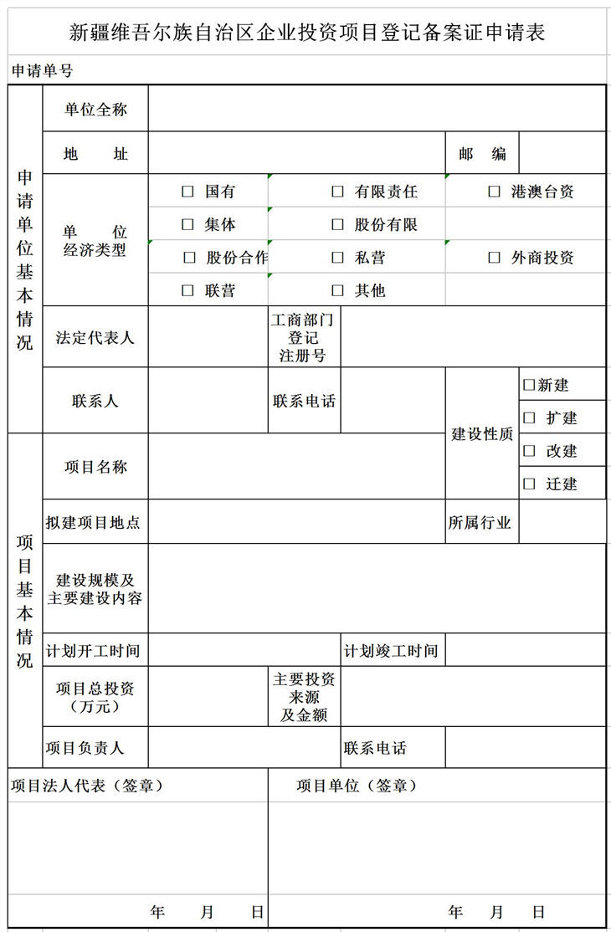
附件2：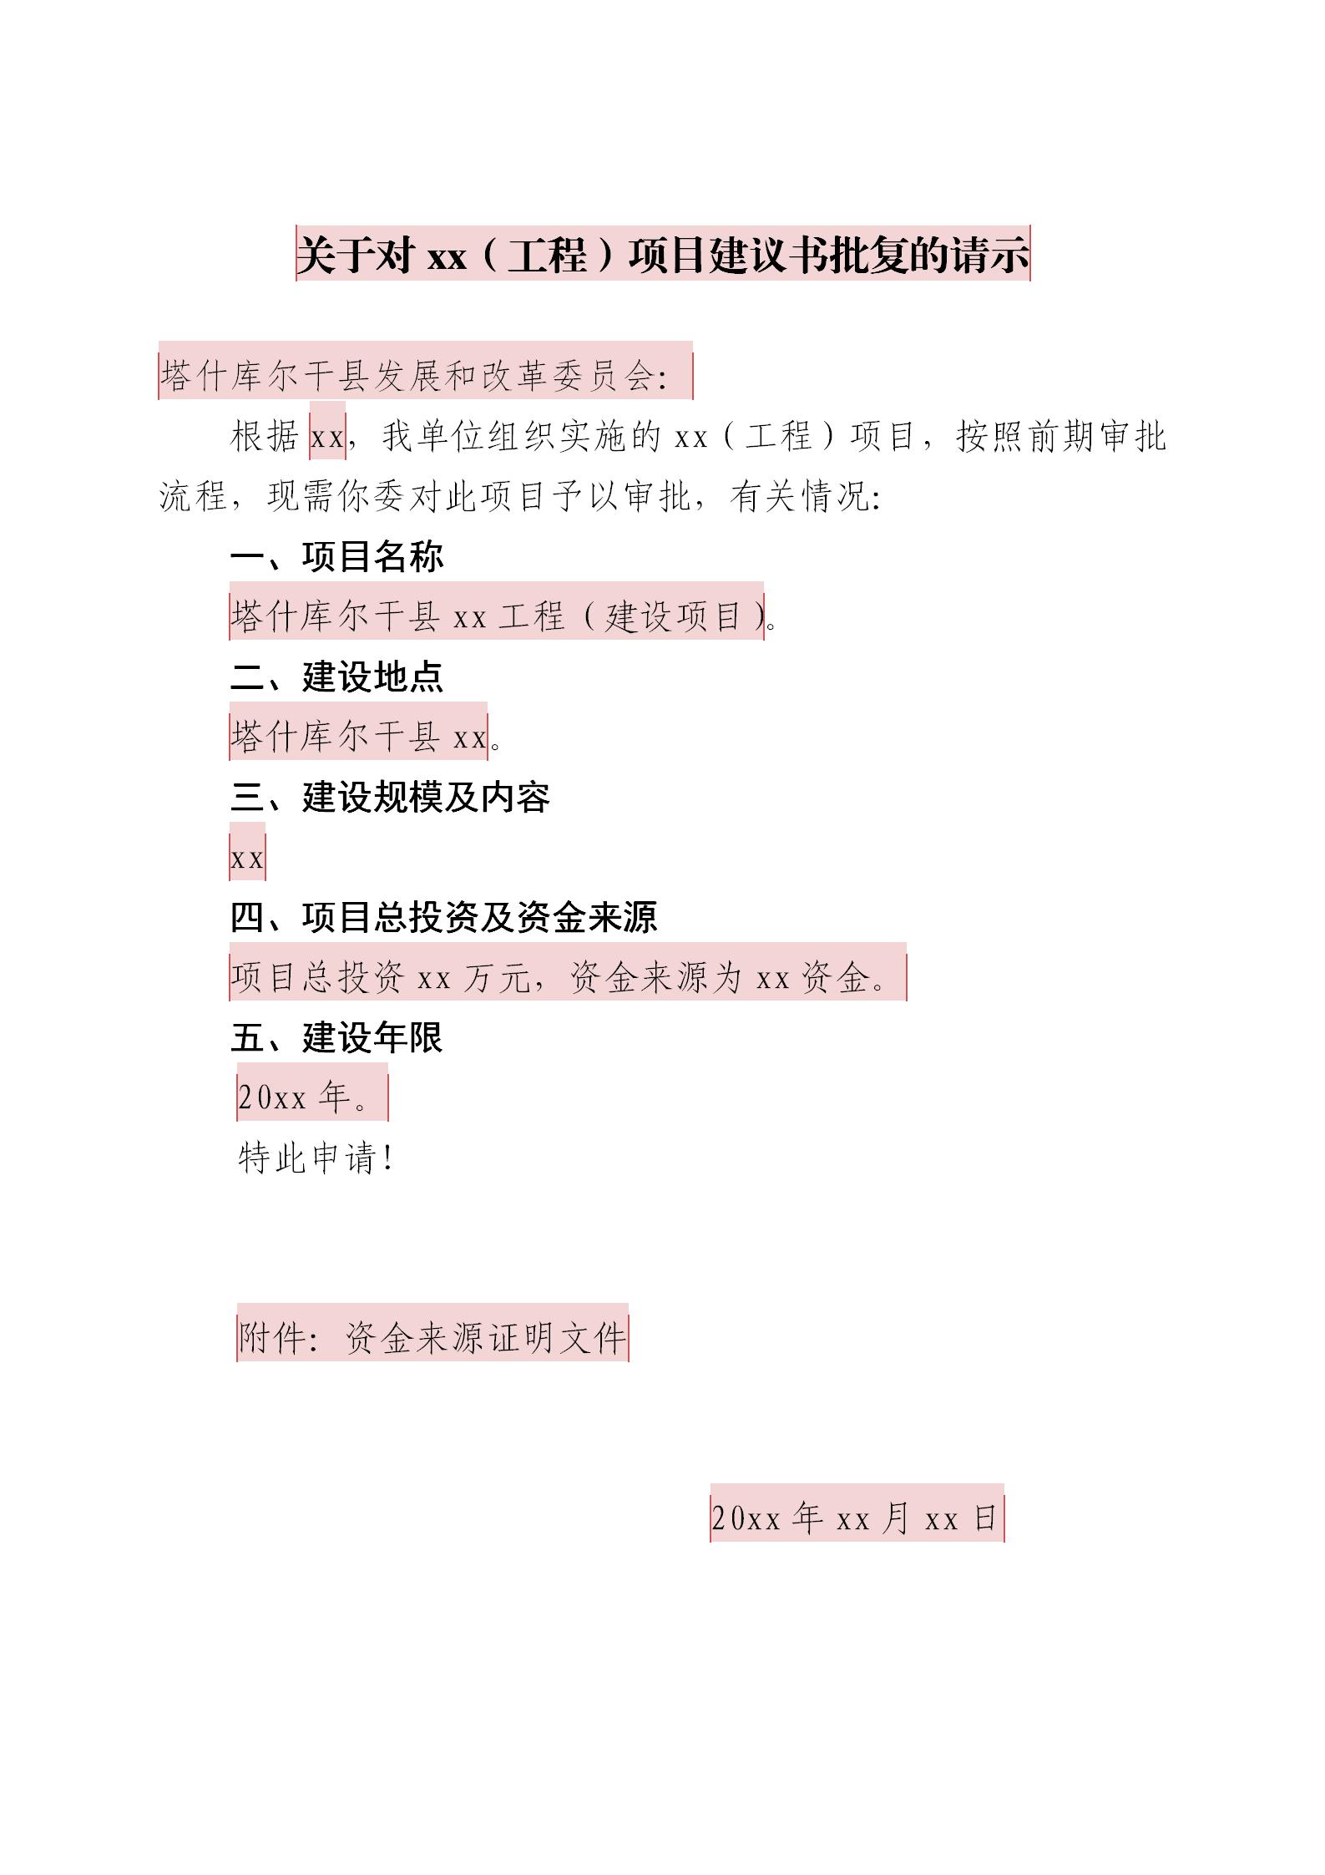
附件3：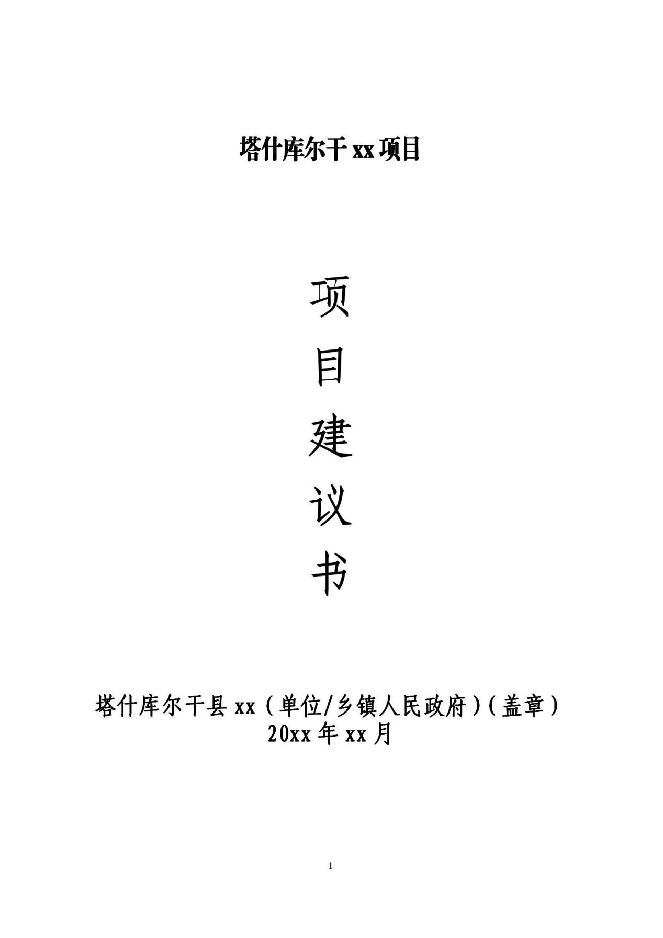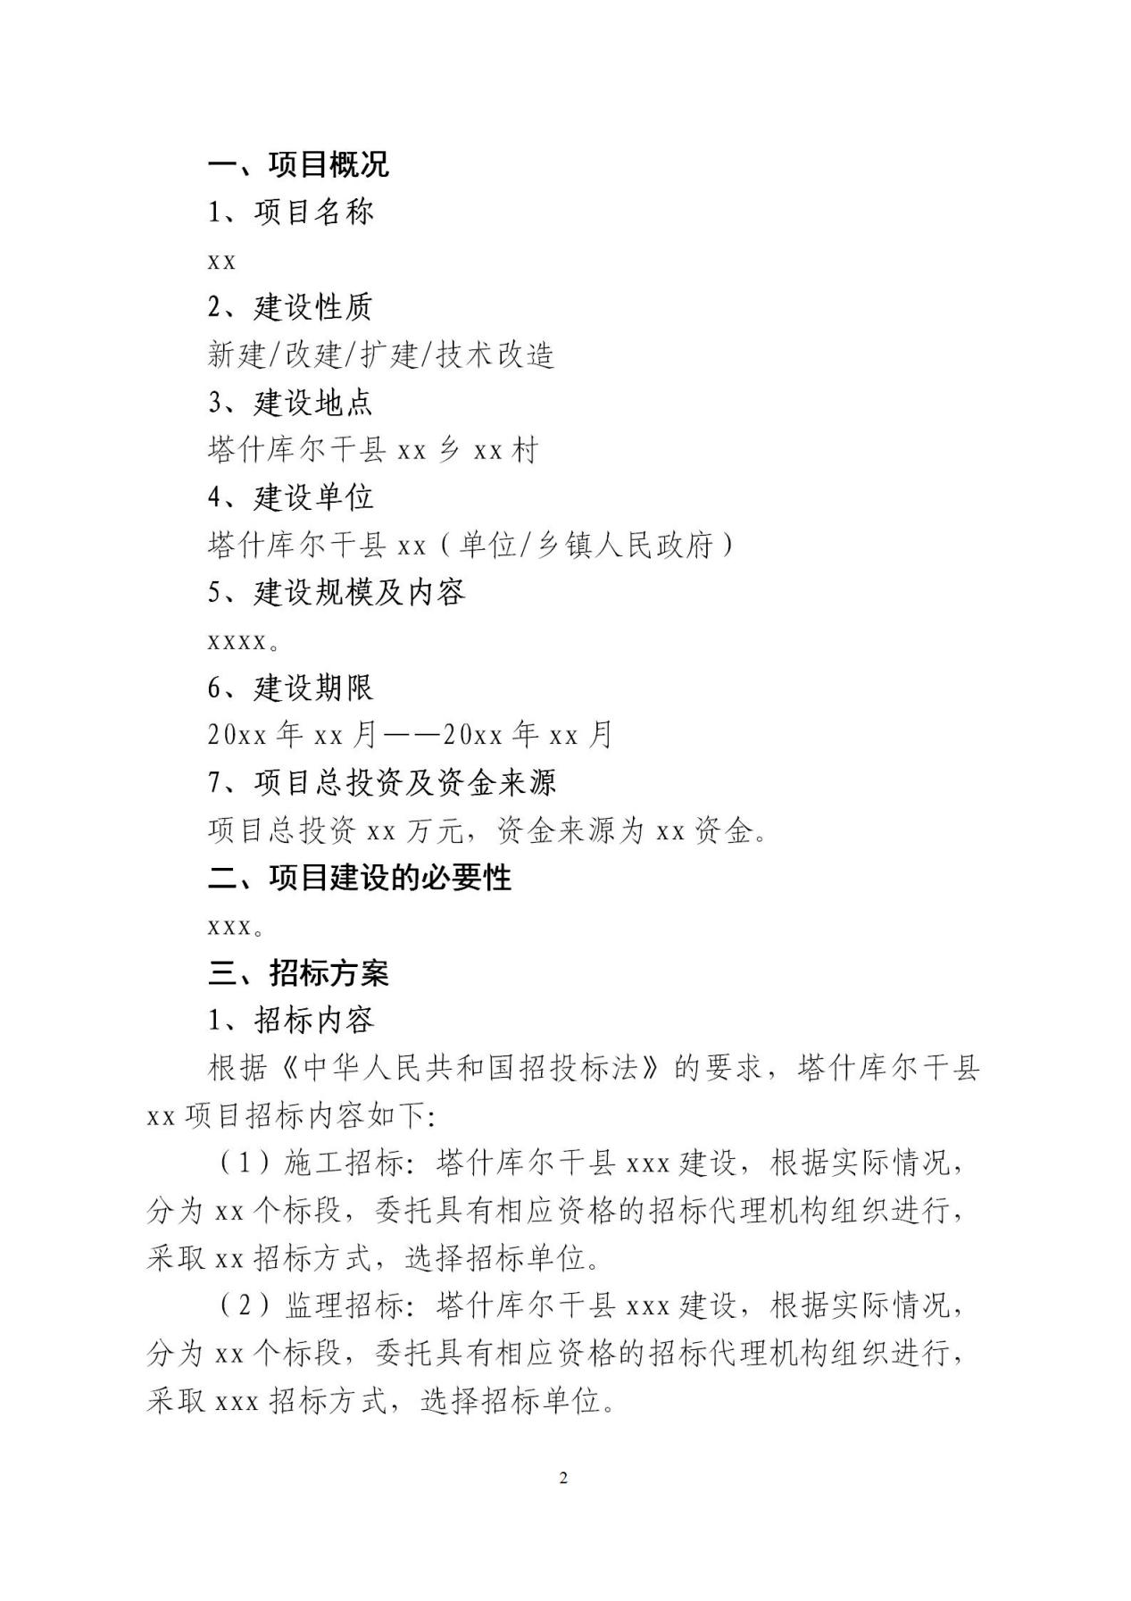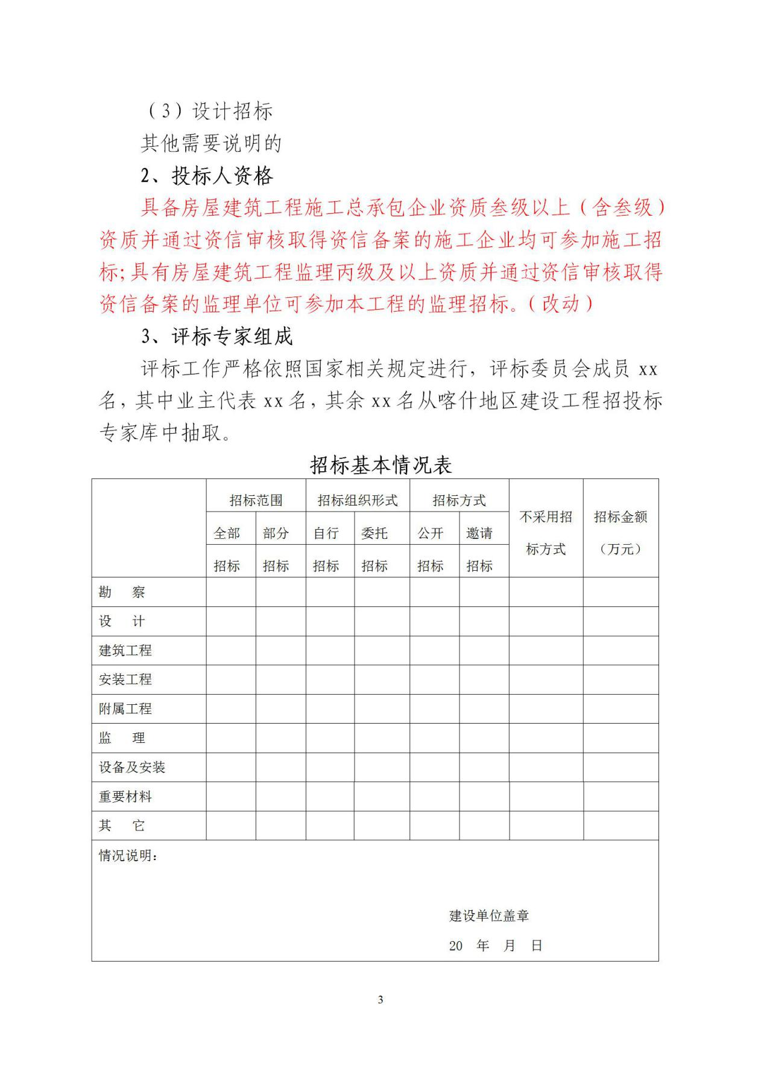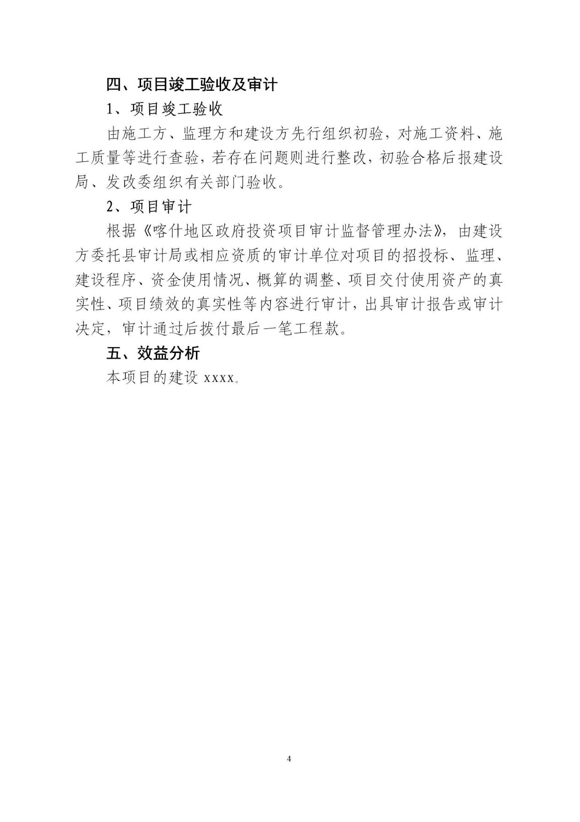

33、塔什库尔干县固定资产投资项目节能审查流程

根据《自治区发展和改革委关于印发新疆维吾尔自治区固定资产投资节能审查办法的通知》（新发改环资【2017】304号）第六条：“年综合能源消费量不满1000吨标准煤，且年电力消费量不满500万千瓦时的固定资产投资项目，以及用能工艺简单、节能潜力小的行业的固定资产投资项目应按照相关节能标准、规范建设，不再进行单独节能审查”。
节能审查所需资料：
1.项目节能审查申请书；（附件1）
2.具有相应级别、专业、服务范围的资质机构编制的固定资产投资项目节能报告。

责任单位：塔什库尔干县发展和改革委员会
责任人：杨 珍 联系电话：13579088701
承办人：张 健 联系电话：13173478568
附件1：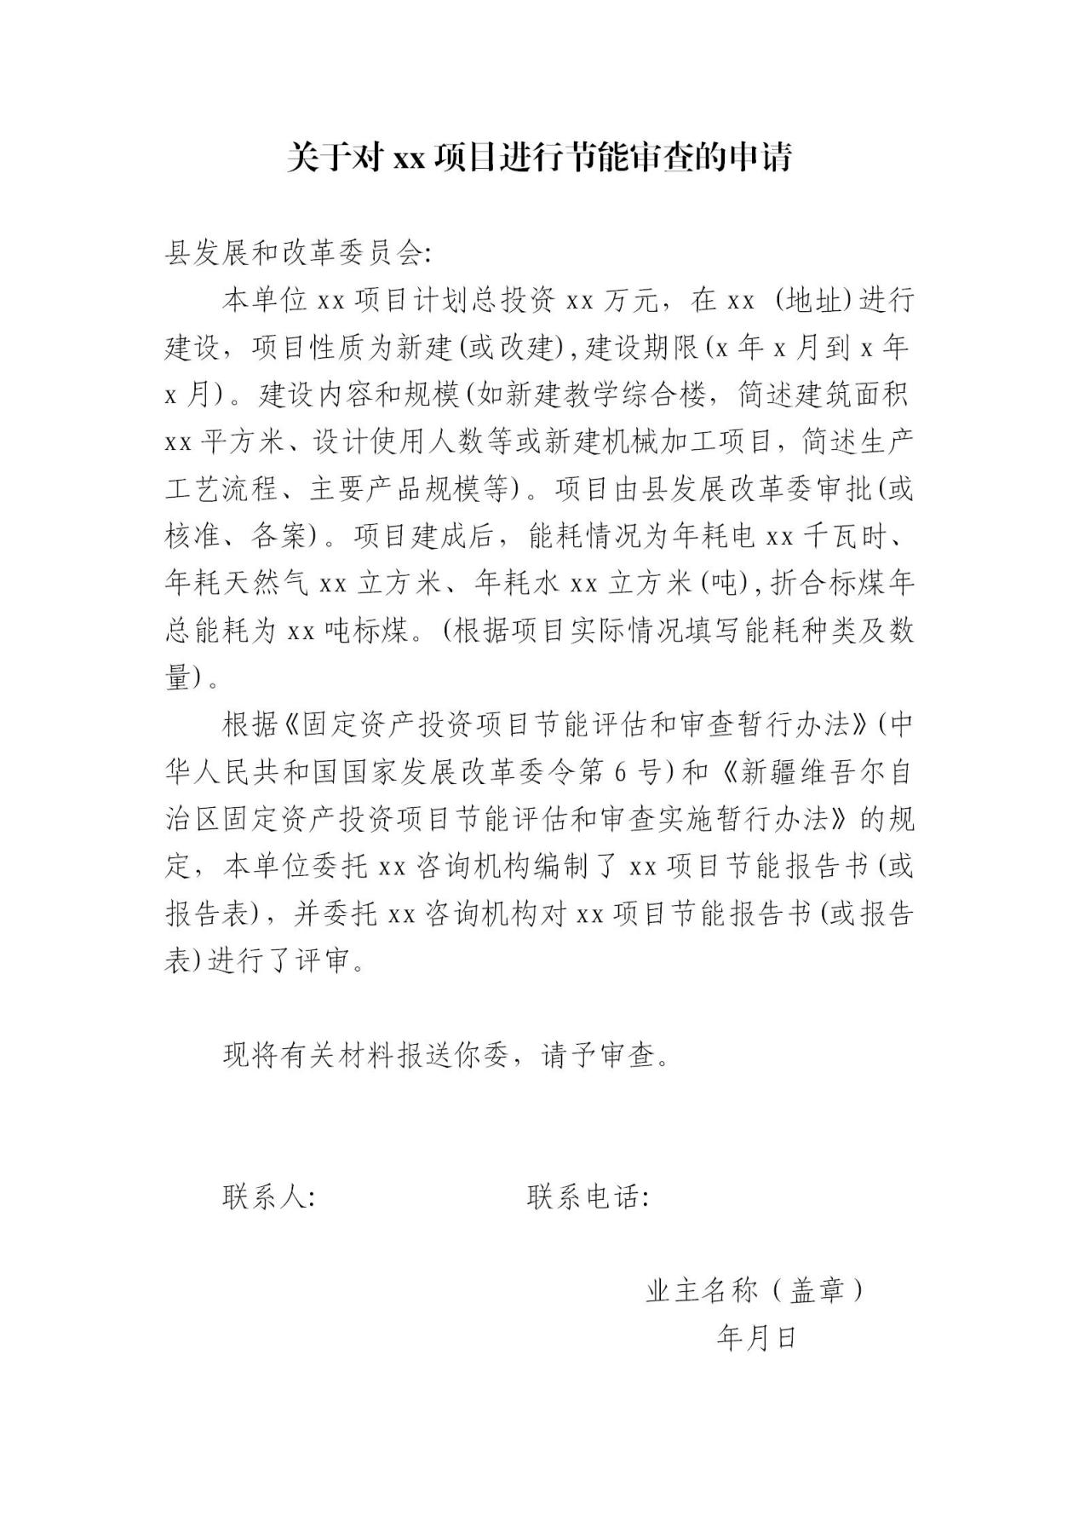

34、塔什库尔干县规划（用地）审批流程

一、以出让方式取得国有土地使用权的建设项目用地审查流程：
一、当接到政府有实施项目意向或用地单位（个人）提出申请后，由县自然资源局规划部门根据《塔什库尔干县城市总体规划2012-2030》进行合规性审查，如不符合《塔什库尔干县城市总体规划2012-2030》直接退回，不予受理；如符合《塔什库尔干县城市总体规划2012-2030》合规性审查要求，由县自然资源局规划部门提出建设项目用地预审与选址意见，报县城乡规划管理委员会进行论证审核。

建设项目用地预审与选址意见——梁蓉（18299651050）

所需资料：
①建设项目用地预审与选址意见书申请表（行政服务大厅17号窗口梁蓉18299651050处领取）
②关于申请办理**项目用地预审与选址意见书的报告（项目单位自备）
③关于上报**项目用地预审与选址意见书初审意见的报告（自然资源局梁蓉18299651050）
④建设项目建设依据（发改委张建13173478568）
⑤建设项目用地界限图（喀什地区国土资源规划院牛亚斌18160559729）
⑥标明项目用地位置地县城市总体规划空间管制规划图、专项规划图；标明项目范围的土地利用总体规划局部图、土地利用现状图（喀什地区国土资源规划院牛亚斌18160559729）
⑦已进行技术论证的，提供论证报告及专家论证意见（含规划选址、踏勘论证、节地评价），无需论证的项目则不需要
⑧项目用地边界拐点坐标表，占用和划补永久基本农田的还需提供占用和划补永久基本农田拐点坐标（2000国家大地坐标系）（喀什地区国土资源规划院牛亚斌18160559729）
⑨建设项目用地需要修改土地利用总体规划的，应提供土地利用总体规划修改方案（新疆农科院杨志宝18699021686）；不涉及，不提供。
二、论证审核不符合《塔什库尔干县城市总体规划2012-2030》直接退回，不予受理；论证审核通过后由规划委员会办公室出具会议纪要，县人民政府下达《建设用地预审与选址意见书》批复，县自然资源局收到批复后核发《建设项目用地预审与选址意见书》。（使用已经依法批准的建设用地进行建设的项目（原建设用地）不在办理该手续）
三、县自然资源局耕保部门实施组织建设用地报批件向上级自然资源管理部门报批用地手续（期间需政府部门向行署出具用地请示），以出让方式取得国有土地使用权的由县自然资源局依据规划条件编制土地出让方案，经依法批准后组织土地供应，将规划条件纳入国有建设用地使用权出让合同。建设单位在签订国有建设用地使用权出让合同后，县自然资源局规划部门向建设单位核发《建设用地规划许可证》。（使用已经依法批准的建设用地进行建设的项目（原建设用地）不在办理该手续）
同时要求用地单位（个人）根据《塔什库尔干县控制性详细规划》（规划设计条件）编制该用地的《修建性详细规划》。
建设项目用地报批——艾米尔（15199858154）单独选址项目建设用地报件审查标准化清单：
①县人民政府请示
②县自然资源局审查报告（艾米尔15199858154）
③一书四方案（艾米尔15199858154）
④用地预审与选址意见（梁蓉18299651050）
⑤项目审批（核准或备案）文件
⑥初步设计批准或审核文件
⑦工程平面布置图
⑧建设项目用地勘测定界界址点坐标成果表
⑨建设项目用地土地分类面积汇总表
⑩项目备案电子坐标
⑪核实违法用地情况
⑫涉及压覆已查明重要矿产资源相关资料
⑬涉及占用林地相关资料；不涉及，不提供
⑭涉及占用耕地相关资料；不涉及，不提供
⑮涉及征收集体土地相关资料；不涉及，不提供
⑯涉及地质灾害易发区相关资料；不涉及，不提供
⑰涉及开展节地评价相关材料；不涉及，不提供
⑱涉及占用生态保护红线、各类自然保护地相关材料；不涉及，不提供
⑲涉及煤炭、煤电（火电）等行业建设项目相关材料；不涉及，不提供。
批次建设用地报件审查标准化清单
①县人民政府（行政公署）请示
②县自然资源局审查报告（按照厅《2021年建设用地报件审查工作改进要点》审查报告文本格式形成审查报告）
③一书三方案
④建设项目用地勘测定界界址点坐标成果表
⑤建设项目用地土地分类面积汇总表
⑥项目备案电子坐标
⑦具体建设项目情况一栏表
⑧具体建设项目的审批（核准、备案）文件
⑨核实违法用地情况
⑩涉及征收集体土地相关资料；不涉及，不提供
⑪涉及占用耕地相关材料，不涉及，不提供
⑫涉及占用生态保护红线、各类自然保护地相关材料；不涉及，不提供
⑬乌鲁木齐市城市批次用地相关材料；不涉及，不提供

国有建设用地使用权出让流程——阿米娜（15099000864）

①结合县政府实际用地需求，年底由县自然资源局拟定次年度供地计划。
②县政府确定处置地块后，县自然资源局规划部门出用地规划涉及条件书和红线图，自然资源局委托有资质的单位进行测量，做看测定界技术报告书。
③县自然资源局委托有资质的评估机构对宗地进行评估。
④土地评估完成后,县自然资源局拟定出让方案报县招拍挂领导组召开集体决策会确定地块的出让方案,并签署集体决策意见。
⑤经县政府领导组集体决策会通过的宗地，县政府下文批准供地。
⑥由县自然资源局通过互联网发布出让公告。已见报的每宗地必须同时也在中国土地市场网上发布公告，公告期均不得少于20天，挂牌期不得少于10天。
⑦ 公告期内受理报名申请, 审查报名资格。
⑧挂牌结束时如符合竞买资格的在两家以下(含两家)， 在县公共资源交易中心组织摘牌,如成交当场签订成交确认书;如符合竞买资格的在三家或三家以上,将转入拍卖程序。公共资源交易中心组织,县政府委托拍卖公司,由拍卖公司在相关新闻媒体发布拍卖公告后进行拍卖,拍卖成交的当场签订成交确认书,成交结果在中国土地市场动态监测监管系统公示。
⑨工业用地竞得人持成交确认书到相关部门]办理立项、环评、建设规划许可证后，按约定时间到县国土局签订《国有建设用地使用权出让合同》, 经营性用地竞得人自成交之.日起10日内签订《国有建设用地使用权出让合同》。
⑩县自然资源局按出让合同约定督促竞得人向县财政局缴纳土地出让价款。

建设用地规划许可证——梁蓉（18299651050）
所需资料：
①申请表（行政服务大厅17号窗口梁蓉18299651050处领取）
②企业营业执照、组织机构代码证（申请人自备）
③法人、委托代理人有效身份证明、授权委托书（申请人自备）
④土地勘测定界技术报告（地区国土资源规划院牛亚斌18160559729）、红线图（自然资源局梁蓉18299651050）
⑤项目批准（核准、立项）文件（发改委张建13173478568）
⑥建设项目用地预审与选址意见书（自然资源局梁蓉18299651050）
⑦土地补偿费相关票据（申请人自备）
⑧国有建设用地土地出让合同（自然资源局阿米娜15099000864）
⑨土地使用权成交确认书（自然资源局阿米娜15099000864）、出让金票据（申请人自备）
⑩总平面规划图（申请人自备，请设计院人编制规划）

四、用地单位（个人）所申请用地的《修建性详细规划》编制完成后报县自然资源局规划部门初审，县自然资源局根据《塔什库尔干县控制性详细规划》（规划设计条件）审核通过后，报县城乡规划管理委员会论证审核，规划委员会论证审核通过后由规划委管理委员会办公室出具会议纪要，县自然资源局核发《建设工程规划许可证》。
建筑设计方案审查、建设工程规划许可证——梁蓉（18299651050）
所需材料
①《工程建设许可阶段审批申请表》（行政服务大厅17号窗口梁蓉18299651050处领取）
②申请单位法人委托书及委托代理人身份证、单位组织机构代码证复印件（申请人自备）
③总平面图、建设工程设计方案图册（建筑类含平、立、剖面图，道路管线类含横、纵断面图）及立面效果图（申请人自备，请设计院人编制规划）
④建设用地规划许可证（自然资源局梁蓉18299651050）
⑤建设项目用地批准文件（自然资源局阿米娜15099000864）
⑥日照分析报告（申请人自备，请设计院人编制规划）
⑦人防部门审核意见（住建局玛依拉18099868108）
⑧建设行政主管部门出具的民用建筑节能意见（住建局玛依拉18099868108）
⑨建设项目环境影响评价文件（生态环境局包积元13579059455）

建设单位或个人在项目取得项目竣工验收证明后到县自然资源局不动产登记中心按照《不动产登记条例》办理《不动产登记证》。
不动产登记证——布阿依夏木（15999329488）
所需材料：
①不动产登记申请书（行政服务大厅16号窗口布阿依夏木15999329488处领取）
②申请单位法人委托书及委托代理人身份证、单位组织机构代码证复印件（申请人自备）
③不动产测绘报告（第三方测绘公司牛亚斌18160559729）
④国有建设用地土地出让合同、建设用地批复
⑤土地出让金全部价款及应缴纳相关费税缴纳凭证
⑥建设用地规划许可证
⑦工程规划许可证
⑧施工许可证
⑨竣工验收证明

责任单位：县自然资源局
责任人：李江辉 联系电话：13899171018

35、评审流程

政府投资项目造价评审(包含：建设工程造价评审、设计咨询服务费评审、政府采购询价评审等)，与既有的预算造价咨询业务(包括公开招标造价咨询、邀请招标造价咨询、直接发包造价咨询、采购招标咨询)形成“互相补充、互相制约、互相监督“的机制，也可以为各级监督部门提供真实可靠的数据支持，对整个造价业务的良性发展起到了积极作用。
一、建设工程造价评审
建设单位委托有资质的预算造价公司，依照建设单位提供的设计图纸、现行预算定额(或工程量清单计价表)、费用定额和地区设备、材料、人工、施工机械台班等预算价格，结合市场材料价格及政策性调整文件进行编制的预算造价，报送县行政综合服务“六个中心”进行评审。
评审公司依据（1）喀什地区住房和城乡建设局每月发布的《喀什地区建设工程综合价格信息》；(2)清单编制依据《建设工程工程量清单计价规范（GB50500-2013）》；(3)定额执行《新疆维吾尔自治区建筑工程消耗量定额（实体项目）-喀什地区单位估价表（2011）》；《新疆维吾尔自治区建筑工程消耗量定额（措施项目）-喀什地区单位估价表（2011）》；《全统装饰装修工程消耗量定额喀什地区单位估价表(2011)》；《新疆安装工程预算定额喀什地区单位估价(2011)》;《新疆维吾尔自治区市政工程费用定额（2012年）》；《新疆市政工程消耗量定额喀什地区单位估价汇总表（2016）》；（4）国家有关工程建设和造价管理的法律、法规和方针政策；(5)施工图设计项目一览表、各专业施工图设计图纸和文字说明、工程地质勘察资料；(6)施工组织设计或施工方案；(7)建设场地中的自然条件和施工条件。对预算公司编制的预算进行全方面的复核审查，并出具评审意见和评审报告。
二、设计咨询服务（或其它咨询服务）费评审
建设单位委托设计院（或相关咨询单位）对该项目本次设计咨询服务（或其它咨询服务）费进行报价，并报送县行政综合服务“六个中心”进行评审。
评审公司依照国家计委、建设部关于发布《工程勘察设计收费管理规定》的通知(计价格【2002】10号)文和国家有关工程建设前期费用管理的法律、法规和方针政策，对本次报价进行复核，并结合国家发展改革委以《国家发展改革委关于进一步放开建设项目专业服务价格的通知》（发改价格[2015]299号）实行市场调节价，建议甲乙双方自主协商合同价格，评审价格可供参考。
- 政府采购询价评审：
建设单位经咨询相关专业机构编制本次采购事项内容，并填报“政府采购项目申请审批表”，经相关部分批准采购方式后报送县行政综合服务“六个中心”进行评审。
评审公司依据采购单位提供的采购事项清单明细（产品参数型号、规格）进行市场三家以上厂家询价、对比，并出具询价意见和询价报告，询价结果可供参考。
（一）建设工程造价评审咨询相关工作需提供的资料
1、建设单位提供立项批复文件；
2、建设单位提供施工设计图纸和施工图纸审查合格证；
3、建设单位委托有资质的造价咨询单位编制预算；
4、建设单位报送县行政综合服务“六个中心”进行评审。
（二）设计评审咨询相关工作需提供的资料
1、建设单位提供立项批复文件；
2、建设单位提设计咨询服务费报价单（包含编制项目可行性研究报告、初步设计、方案设计、施工图设计等）；
3、建设单位报送县行政综合服务“六个中心”进行评审。
（三）政府采购询价评审咨询相关工作需提供的资料
1、建设单位提供政府采购项目申请审批表；
2、建设单位提供采购单位采购事项报价单；
3、建设单位报送县行政综合服务“六个中心”进行评审。
我单位收到各建设单位报送评审资料后，对项目进行统一分配，并要求评审公司，投资额在500万元以下的工程项目，资料齐全在3日内完成并提交评审报告；投资额在500万元至2000万元之间的工程项目，资料齐全在5日内完成并提交评审报告；投资额在2000万元以上的工程项目，资料齐全在7日内完成并提交评审报告，以便项目更好、更快的实施。

责任单位：行政审批服务中心
责任领导：陈发明 联系电话：18809980319
承办人：梁辉 联系电话：1869888067

36、建设项目环境影响评价文件办理流程

一、建设项目环境影响评价文件法律依据
（一）《中华人民共和国环境保护法》第十九条：
“编制有关开发利用规划，建设对环境有影响的项目，应当依法进行环境影响评价。
未依法进行环境影响评价的开发利用规划，不得组织实施；未依法进行环境影响评价的建设项目，不得开工建设。”
（二）《中华人民共和国环境影响评价法》
（三）《建设项目环境保护管理条例》
二、建设项目环境影响评价文件等级的确定
依据中华人民共和国生态环境部令第16号《建设项目环境影响评价分类管理名录（2021年版）》详细内容见附件。
三、建设项目环境影响评价文件的编制及审批
根据《建设项目环境影响评价分类管理名录（2021年版）》，建设项目环境影响评价文件等级分为建设项目环境影响报告书、建设项目环境影响报告表、建设项目环境影响登记表三类。
（一）建设项目环境影响报告书和建设项目环境影响报告表
建设项目环境影响报告书、建设项目环境影响报告表的编制
依据《中华人民共和国环境影响评价法》第二十条第一款“环境影响评价文件中的环境影响报告书或者环境影响报告表，应当由具有相应环境影响评价资质的机构编制。”规定，建设单位应委托有具有相应环境影响评价资质的机构编制建设项目环境影响报告书或建设项目环境影响报告表。
建设项目环境影响报告书、建设项目环境影响报告表的审批
依据《新疆维吾尔自治区建设项目环境影响评价文件分级审批目录》规定，建设项目环境影响报告书、建设项目环境影响报告表，根据建设项目的类别及建设内容，由国家、自治区、地区及县级生态环境部门逐级审批。
根据自治区原环境保护厅《关于印发〈新疆维吾尔自治区建设项目环境影响评价文件分级审批目录〉的通知》（新环发[2018]77号）文件规定，“自治区以下环保机构监测监察执法垂直管理制度改革到位之前，按照有关规定原有县级环境保护主管部门审批的建设项目环境影响评价文件仍由县级环境保护主管部门审批。本目录中下放各地州市环境保护主管部门建设项目环境影响评价文件的审批权限不得下放县级环境保护主管部门。自治区以下环保机构监测监察执法垂直管理制度改革到位后，县级环境保护主管部门的建设项目环境影响评价文件审批权限一律上收地州市环境保护主管部门。” 生态环境系统机构改革即将完成，届时，建设项目审批权限将上收至喀什地区生态环境局，我局将无权审批。
（二）建设项目环境影响登记表
建设项目环境影响登记表编制：
根据原中华人民共和国环境保护部令第41号《建设项目环境影响登记表备案管理办法》第七条“建设项目环境影响登记表备案采用网上备案方式。
对国家规定需要保密的建设项目，建设项目环境影响登记表备案采用纸质备案方式。”
建设项目环境影响登记表网上备案网址及注册方法
自2017年1月1日起，新疆维吾尔自治区生态环境厅已布设完成建设项目环境影响登记表备案系统及公示系统(以下简称网上备案系统)。对非涉密的建设项目，采用网上备案方式。在网上备案系统注册真实信息，在线填报并提交建设项目环境影响登记表。
备案系统注册及发布网址：
http://124.117.235.200:8021/REG/a/login
注册方法：登录以上网址后，首先点“注册”，根据内容注册一个本单位的账号及密码（必须牢记账号及密码，一个单位只能注册1次，本单位所有登记表的建设项目，都要在本单位注册的账号上填报），注册完成后重新登录该网址，输入注册的本单位的账号及密码，开始填报。填报完成后，保存及提交即可。

建设项目环境影响登记表网上审核
建设单位环境影响登记表网上备案完成后，一次性提交《环境影响评价文件审批（备案）所需资料一次性告知单》内附件资料，由县级生态环境保护部门在网上进行审核，并形成备案号，由建设单位主要领导签字并加盖单位公章，既完成该项目网上备案。该备案表代表环评批复意见。
- 建设项目环境影响评价文件审批（审核）所需资料清单
建设项目环境影响报告书、建设项目环境影响报告表审批及建设项目环境影响登记表网上备案审核时，建设单位需提交如下资料:
（一）关于出具X X X 建设项目环评意见的申请（函），单位盖章并由单位主要领导签字；
（二）建设项目环境影响报告书、建设项目环境影响报告表项目，提供建设项目环境影响报告书、建设项目环境影响报告表原件；登记表项目实行网上备案制（涉密项目除外）；
（三）提供发展和改革委员会出具的建设项目立项的批复文件（或登记备案表）；
（四）提供自然资源部门出具建设用地的预审和选址意见及项目地理位置图或红线图（带坐标）和该建设项目是否在生态保护红线内的证明材料；林草部门提供是否占用草地、林地的证明材料；
（五）提供文物保护主管部门的意见；
（六）提供水利部门出具水土保持方案文本及审批意见；
（七）项目涉及马尔洋乡、达布达尔乡、塔什库尔干乡萨热吉勒村和色日克塔什村的建设项目，提供野生动物保护区管理部门意见。
（八）提供建设单位的统一社会信用代码及法人身份证复印件（盖单位公章）。
五、建设项目竣工环境保护验收
（一）验收的依据：根据《建设项目竣工环境保护验收暂行办法》规定，建设项目竣工后，建设单位应当如实查验、监测、记载建设项目环境保护设施的建设和调试情况，编制验收监测（调查）报告。
以排放污染物为主的建设项目，参照《建设项目竣工环境保护验收技术指南污染影响类》编制验收监测报告；主要对生态造成影响的建设项目，按照《建设项目竣工环境保护验收技术规范生态影响类》编制验收调查报告；建设单位不具备编制验收监测（调查）报告能力的，可以委托有能力的技术机构编制。建设单位对受委托的技术机构编制的验收监测（调查）报告结论负责。
需要对建设项目配套建设的环境保护设施进行调试的，建设单位应当确保调试期间污染物排放符合国家和地方有关污染物排放标准和排污许可等相关管理规定。
环境保护设施未与主体工程同时建成的，或者应当取得排污许可证但未取得的，建设单位不得对该建设项目环境保护设施进行调试。
（二）验收: 验收监测（调查）报告编制完成后，建设单位应当根据验收监测（调查）报告结论，逐一检查是否存在本办法第八条所列验收不合格的情形，提出验收意见。存在问题的，建设单位应当进行整改，整改完成后方可提出验收意见。
建设项目配套建设的环境保护设施经验收合格后，其主体工程方可投入生产或者使用；未经验收或者验收不合格的，不得投入生产或者使用。
（三）不予验收的情形：建设项目环境保护设施存在下列情形之一的，建设单位不得提出验收合格的意见：
1、未按环境影响报告书（表）及其审批部门审批决定要求建成环境保护设施，或者环境保护设施不能与主体工程同时投产或者使用的；
2、污染物排放不符合国家和地方相关标准、环境影响报告书（表）及其审批部门审批决定或者重点污染物排放总量控制指标要求的；
3、环境影响报告书（表）经批准后，该建设项目的性质、规模、地点、采用的生产工艺或者防治污染、防止生态破坏的措施发生重大变动，建设单位未重新报批环境影响报告书（表）或者环境影响报告书（表）未经批准的；
4、建设过程中造成重大环境污染未治理完成，或者造成重大生态破坏未恢复的；
5、纳入排污许可管理的建设项目，无证排污或者不按证排污的；
6、分期建设、分期投入生产或者使用依法应当分期验收的建设项目，其分期建设、分期投入生产或者使用的环境保护设施防治环境污染和生态破坏的能力不能满足其相应主体工程需要的；
7、建设单位因该建设项目违反国家和地方环境保护法律法规受到处罚，被责令改正，尚未改正完成的；
8、验收报告的基础资料数据明显不实，内容存在重大缺项、遗漏，或者验收结论不明确、不合理的；
9、其他环境保护法律法规规章等规定不得通过环境保护验收的。
（四）验收信息公开：除按照国家需要保密的情形外，建设单位应当通过网站或其他便于公众知晓的方式，向社会公开下列信息：
1、建设项目配套建设的环境保护设施竣工后，公开竣工日期；
2、对建设项目配套建设的环境保护设施进行调试前，公开调试的起止日期；
3、验收报告编制完成后5个工作日内，公开验收报告，公示的期限不得少于20个工作日。
建设单位公开上述信息的同时，应当向所在地县级以上环境保护主管部门报送相关信息，并接受监督检查。
（五）完成验收： 验收报告公示期满后5个工作日内，建设单位应当登录全国建设项目竣工环境保护验收信息平台，填报建设项目基本信息、环境保护设施验收情况等相关信息，环境保护主管部门对上述信息予以公开。
建设单位应当将验收报告以及其他档案资料存档备查。

责任单位：县生态环境局
责任领导：吴俊峰 联系电话：15999249501
承办人： 包积元 联系电话：13579059455

37、排污许可证办理流程

一、排污许可证办理法律依据
1、《中华人民共和国环境保护法》
第四十五条：“国家依照法律规定实行排污许可管理制度。
实行排污许可管理的企业事业单位和其他生产经营者应当按照排污许可证的要求排放污染物；未取得排污许可证的，不得排放污染物。”
2、《排污许可管理条例》
3、《排污许可管理办法（试行）》
4、《排污许可证管理暂行规定》
二、排污许可证分类管理级别确定
根据《固定污染源排污许可分类管理名录（2019年版）》规定，依据排放污染物的企业事业单位和其他生产经营者（以下简称排污单位）污染物产生量、排放量、对环境的影响程度等因素，实行排污许可重点管理、简化管理和登记管理。对污染物产生量、排放量或者对环境的影响程度较大的排污单位，实行排污许可重点管理；对污染物产生量、排放量和对环境的影响程度较小的排污单位，实行排污许可简化管理。对污染物产生量、排放量和对环境的影响程度很小的排污单位，实行排污登记管理。实行登记管理的排污单位，不需要申请取得排污许可证，应当在全国排污许可证管理信息平台填报排污登记表，登记基本信息、污染物排放去向、执行的污染物排放标准以及采取的污染防治措施等信息。

三、排污许可证办理时限
现有排污单位应当在生态环境部规定的实施时限内申请取得排污许可证或者填报排污登记表。新建排污单位应当在启动生产设施或者发生实际排污之前申请取得排污许可证或者填报排污登记表。
四、排污许可证办理程序
1、申领和登记方式：除涉密项目外，所有排污许可申领核发、登记都通过线上办理：
2、注册、登录：排污单位登录“全国排污许可证管理信息平台”网址：http://permit.mee.gov.cn 注册、登录。
3、填报并公开信息：排污单位应当按照排污许可证证申请与核发技术规范在“全国排污许可证管理信息平台”填报并提交申请材料，按照《管理办法》的要求，实行重点管理的排污单位应进行申请前信息公开。
4、提交书面申请：排污单位向核发部门提交通过全国排污许可证管理信息平台”印制并经法定代表人（主要负责人）签字或盖章的书面申请材料。
5、核发：核发部门按照审核程序对申请材料进行审核及现场核查，依法做出核发排污许可证或者不予核发的决定。
五、办理排污许可证申请材料清单
排污单位应当在国家排污许可证管理信息平台上填报并提交排污许可证申请，同时向有核发权限的环境保护主管部门提交通过平台印制的书面申请材料。排污单位对申请材料的真实性、合法性、完整性负法律责任。

申请材料应当包括：
（一） 排污许可证申请表，主要内容包括：排污单位基本
信息，主要生产装置，废气、废水等产排污环节和污染防治设施，申请的排污口位置和数量、排放方式、排放去向、排放污染物种类、排放浓度和排放量、执行的排放标准。排污许可证申请表格式见附件。
（二）有排污单位法定代表人或者实际负责人签字或盖章的承诺书。主要承诺内容包括：对申请材料真实性、合法性、完整性负法律责任；按排污许可证的要求控制污染物排放；按照相关标准规范开展自行监测、台账记录；按时提交执行报告并及时公开相关信息等。
（三）排污单位按照有关要求进行排污口和监测孔规范化设置的情况说明。
（四）建设项目环境影响评价批复文号，或按照《国务院办公厅关于加强环境监管执法的通知》（国办发〔 2014〕 56 号）要求，经地方政府依法处理、整顿规范并符合要求的相关证明材料。
（五）城镇污水集中处理设施还应提供纳污范围、纳污企业名单、管网布置、最终排放去向等材料。
（六）法律法规规定的其他材料。
对实行排污许可简化管理的排污单位，上述材料可适当简化。
六、办理排污许可证需满足的条件
核发机关根据排污单位申请材料和承诺，对满足下列条件的排污单位核发排污许可证，对申请材料中存在疑问的，可开展现场核查。
（一）不属于国家或地方政府明确规定予以淘汰或取缔的。
（二）不位于饮用水水源保护区等法律法规明确规定禁止建设区域内。
- 有符合国家或地方要求的污染防治设施或污染物处理能力。
（四）申请的排放浓度符合国家或地方规定的相关标准和要求，排放量符合排污许可证申请与核发技术规范的要求。
（五）申请表中填写的自行监测方案、执行报告上报频次、信息公开方案符合相关技术规范要求。
（六）对新改扩建项目的排污单位，还应满足环境影响评价文件及其批复的相关要求，如果是通过污染物排放等量或减量替代削减获得总量指标的，还应审核被替代削减的排污单位排污许可证变更情况。
（七）排污口设置符合国家或地方的要求。
（八）法律法规规定的其他要求。
核发机关作出准予许可决定的，须向国家排污许可管理信息平台提交审核结果材料并申请获取全国统一的排污许可证编码。核发机关应自作出许可决定起十日内，向排污单位发放加盖本行政机关印章的排污许可证，并在国家排污许可证管理信息平台上进行公告；作出不予许可决定的，核发机关应当出具不予许可书面决定书，书面告知排污单位不予许可的理由以及享有依法申请行政复议或提请行政诉讼的权利，并在国家排污许可证管理信息平台上进行公告。

责任单位：县生态环境局
责任领导：吴俊峰 联系电话：15999249501
承办人： 包积元 联系电话：13579059455

38、节能减排评估审查

为改善区域环境质量，严格控制重点行业建设项目新增主要污染物排放，确保环境影响报告书及其批复文件要求的主要污染物排放量区域削减措施落实到位，依据《中华人民共和国环境保护法》、《中华人民共和国环境影响评价法》、《建设项目环境保护管理条例》、《排污许可管理条例》规定和国家生态环境部《关于加强重点行业建设项目区域削减措施监督管理的通知》（环办环评〔2020〕36号）规定：
一、建设单位是控制污染物排放的责任主体，应在提交环境影响报告书时明确污染物区域削减方案，包括主要污染物削减量、削减来源、削减措施、责任主体、完成时限。
二、建设单位或其委托的环境影响评价技术单位，在编制环境影响报告书时，应按照环境影响评价导则等文件测算建设项目主要污染物排放量，并对其准确性负责。
三、受环评审批部门委托，技术机构对建设项目环境影响报告书进行技术评估时，应评估区域削减措施的可靠性和合理性，并对其提出的技术评估意见负责。

责任单位：县生态环境局
责任领导：吴俊峰 联系电话：15999249501
承办人： 包积元 联系电话：13579059455

39、办理安全生产许可流程

一、登录新疆政务网，点击“企业开办专区”，注册登录，选择喀什地区，选择行业部门进行网上申请预约。
二、办理安全生产许可证需提供纸质版材料（如：非煤矿山）。
（一）三同时（由第三方机构出具设计、预评、验收报告）；
（二）需提供材料：1.营业执照 2.土地使用证 3.矿山建设项目安全设施经验收合格的证明材料4.危险性较大的设备、设施由具备相应资质的检测检验机构出具合格的检测检验报告5.设置安全生产管理机构或者配备专职安全生产管理人员的文件6.安全生产规章制度和操作规程目录清单7.各种安全生产责任制8.采矿许可证9.安全生产许可证申请书 10.地区应急管理局检查验收。
三、审查权限
（一）自治区建设项目的安全设施设计审查：
1.涉及重点监管危险化学品、重点监管危险化工工艺、一级和二级危险化学品重大危险源的危险化学品建设项目安全条件审查；
2.下列建设项目的安全设施设计审查：
2.1.下列非煤矿山建设项目：
（1）年生产能力30万吨以上的地下开采金属非金属矿山建设项目；
（2）年生产能力100万吨以上的露天开采金属非金属矿山建设项目；
（3）二、三等尾矿库建设项目；
（4）石油天然气建设项目。
2.2.涉及重点监管危险化学品、重点监管危险化工工艺、一级和二级危险化学品重大危险源的危险化学品建设项目；
2.3.下列金属冶炼建设项目：
（1）黑色金属冶炼建设项目；
（2）有色金属冶炼建设项目。
3下列企业的安全生产许可证核发：
3.1.下列非煤矿山企业：
（1）石油天然气开采企业；
（2）中央驻疆的石油天然气技术服务企业；
（3）年生产能力30万吨以上的地下开采金属非金属矿山；
（4）年生产能力100万吨以上的露天开采金属非金属矿山；
（5）二、三等尾矿库；
（6）矿山工程施工总承包壹级、贰级资质采掘施工企业。
3.2.涉及重点监管危险化学品、重点监管危险化工工艺、一级和二级危险化学品重大危险源的危险化学品生产企业。
4.下列安全生产技术服务机构的资质认可：
4.1.安全评价机构（不含煤矿）；
4.2.安全生产检测检验机构（不含煤矿）。
（二）地州市应急管理部门（不含县级市应急管理部门，下同）负责办理下列行政许可事项：
1.不涉及重点监管危险化学品、重点监管危险化工工艺、一级和二级危险化学品重大危险源的危险化学品建设项目安全条件审查；
2.下列建设项目的安全设施设计审查：
2.1.下列非煤矿山建设项目：
（1）年生产能力30万吨以下的地下开采金属非金属矿山建设项目；
（2）年生产能力100万吨以下的露天开采金属非金属矿山建设项目；
（3）地质勘探单位的坑探项目；
（4）四等以下尾矿库建设项目。
2.2.不涉及重点监管危险化学品、重点监管危险化工工艺、一级和二级危险化学品重大危险源的危险化学品建设项目；
2.3.储存烟花爆竹的建设项目；
2.4.机械铸造企业的金属冶炼建设项目。
3.下列企业的安全生产许可证核发：
3.1.下列非煤矿山企业：
（1）石油天然气的技术服务企业（不含中央驻疆企业）；
（2）年生产能力30万吨以下的地下开采金属非金属矿山；
（3）年生产能力100万吨以下的露天开采金属非金属矿山；
（4）地质勘探企业（单位）；
（5）四等以下尾矿库；
（6）矿山工程施工总承包叁级资质采掘施工企业。
3.2.不涉及重点监管危险化学品、重点监管危险化工工艺、一级和二级危险化学品重大危险源的危险化学品生产企业。
4.下列企业的危险化学品经营许可证核发：
4.1.经营剧毒化学品的企业；
4.2.经营易制爆危险化学品的企业；
4.3.经营汽油加油站的企业；
4.4.专门从事危险化学品仓储经营的企业；
4.5.从事危险化学品经营活动的中央企业所属省级、设区的市级公司（分公司）；
4.6.带有储存设施经营除剧毒化学品、易制爆危险化学品以外的其他危险化学品的企业。
5.危险化学品使用安全许可证核发；
6.烟花爆竹经营（批发）许可证核发；
7.受委托核发特种作业操作证。

责任单位：县应急管理局
责任领导：陈天军 联系电话：13629986908
承办人：卡比力·沙黑 联系电话：15003088091

40、施工许可证办理所需资料及流程

一、所需资料
1、一张表单（审批局17号窗口马依拉18099868108处领取）；
2、用地批准手续（自然资源局梁蓉18299651050处办理）；
3、建设工程规划许可证（自然资源局梁蓉18299651050处办理）；
4、施工现场具备施工条件的证明材料（审批局窗口马依拉18099868108处领取）；
5、施工合同、监理合同（建设单位提供）；
6、保证质量安全的具体措施材料（五方质量安全授权书及承诺书，审批局窗口马依拉18099868108处领取）；
7、施工图设计文件审查合格证明书（建设单位委托设计单位在地区审图中心办理）；
8、建设资金已落实承诺书（审批局窗口马依拉18099868108处领取）。
二、办理流程
方式一：以上资料准备齐全后，建设单位登录新疆政务服务网(http://zwfw.xinjiang.gov.cn/)→工程并联审批窗口→施工许可阶段窗口，注册账号上传以上八项资料；
方式二：建设单位携带以上资料到行政服务中心17号窗口（马依拉18099868108），工作人员审核上传资料。
资料上传申报后，自动推送至住建局审核部门账号，审核人员审核无误后，进行施工许可证电子证书签发；若审核有问题，审核人员会在系统注明存在问题，并退回申报，电话告知建设单位申报已退回，需完善资料。
备注：需做消防设计审查的项目，必须取得消防设计审查合格意见书后方可办理施工许可证。具体需办理消防设计审查项目详见建设工程消防设计审查一次性告知单。

责任单位：县应急管理局
责任领导：陈天军 联系电话：13629986908
承 办 人：卡比力·沙黑 联系电话：15003088091

41、施工图审查合格书

在中华人民共和国境内从事房屋建筑工程、市政基础设施工程施工图设计文件审查和实施监督管理的，应当遵守本办法。
施工图未经审查合格的，不得使用。从事房屋建筑工程、市政基础设施工程施工、监理等活动，以及实施对房屋建筑和市政基础设施工程质量安全监督管理，应当以审查合格的施工图为依据。
建设单位应当向审查机构提供下列资料并对所提供资料的真实性负责，建设单位在新疆工程建设云平台上传以下资料：
(一)红线图;
(二)全套施工图;
(三)立项批复文件。
审查机构对施工图进行审查后，应当根据下列情况分别作出处理:
(一)审查合格的，审查机构应当向建设单位出具审查合格书，并在全套施工图上加盖审查专用章。审查合格书应当有各专业的审查人员签字，经法定代表人签发，并加盖审查机构公章。审查机构应当在出具审查合格书后5个工作日内，将审查情况报工程所在地县级以上地方人民政府住房城乡建设主管部门备案。
(二)审查不合格的，审查机构应当将施工图退建设单位并出具审查意见告知书，说明不合格原因。同时，应当将审查意见告知书及审查中发现的建设单位、勘察设计企业和注册执业人员违反法律、法规和工程建设强制性标准的问题，报工程所在地县级以上地方人民政府住房城乡建设主管部门。

责任单位：县住房和城乡建设局
责任领导：马志清 联系电话：18599287797
承办人： 赵力 联系电话：18299631245

42、工程验收流程及所需资料

一、建筑工程竣工验收准备工作
1、工程竣工预验收(由监理公司组织，建设单位、承包商参加)：工程竣工后，监理工程师按照承包商自检验收合格后提交的《单位工程竣工预验收申请表》，审查资料并进行现场检查;项目监理部就存在的问题提出书面意见，并签发《监理工程师通知书》(注：需要时填写)，要求承包商限期整改;承包商整改完毕后，按有关文件要求，编制《建设工程竣工验收报告》交监理工程师检查，由项目总监签署意见后，提交建设单位。
2、工程竣工验收(由建设单位负责组织实施，工程勘察、设计、施工、监理等单位参加)：
(1)、承包商：a、承包商编制《建设工程竣工验收报告》 监理公司 建设单位。b、工程技术资料(验收前20个工作日); 监理公司(5个工作日内)
(2)、监理公司：编制《工程质量评估报告》
(3)、勘察单位：编制质量检查报告
(4)、设计单位：编制质量检查报告
(5)、建设单位：a、取得规划、公安消防、环保、燃气工程等专项验收合格文件。
b、监督站出具的电梯验收准用证。
c、提前15日把《工程技术资料》和《工程竣工质量安全管理资料送审单》交 监督站(监督站在5日内返回《工程竣工质量安全管理资料退回单》给建设单位)。
d、工程竣工验收前7天把验收时间、地点、验收组名单以书面通知监督站。
二、房屋建筑工程竣工验收应当具备哪些条件
(1)完成房屋建筑工程设计文件和合同约定的各项内容;
(2)有完整的技术档案和施工管理资料;
(3)有工程使用的主要建筑材料、建筑构配件和设备的进场试验报告;
(4)有勘察、设计、施工、监理等单位签署的质量合格文件;
(5)有施工单位签署的工程保修书。
三、建筑工程竣工验收监督(由监督站操作)
质量安全监督站负责人：阿布都15276115002
赵 力18299631245
1、监督站在审查工程技术资料后，对该工程进行评价，并出具《建设工程施工安全评价书》(建设单位提前15日把《工程技术资料》送监督站审查，监督站在5日内返回《工程竣工质量安全管理资料退回单》给建设单位)。
2、监督站在收到工程竣工验收的书面通知后(建设单位在工程竣工验收前7天把验收时间、地点、验收组名单以书面通知监督站，另附《工程质量验收计划书》)，对照《建设工程竣工验收条件审核表》进行审核，并对工程竣工验收组织形式、验收程序、执行验收标准等情况进行现场监督，并出具《建设工程质量验收意见书》。
四、建筑工程竣工验收备案程序
1、建设单位向备案机关领取《房屋建设工程和市政基础设施工程竣工验收备案表》。
2、建设单位持加盖单位公章和单位项目负责人签名的《房屋建设工程和市政基础设施工程竣工验收备案表》一式四份及上述规定的材料，向备案机关备案。
3、备案机关在收齐、验证备案材料后15个工作日内在《房屋建设工程和市政基础设施工程竣工验收备案表》上签署备案意见(盖章)，建设单位、施工单位、监督站和备案机关各持一份。
五、组织现场验收主要内容
(1) 整个建设项目已按设计要求全部建设完成，符合规定的建设项目竣工验收标准，并经监理单位认可签署意见后，向业主(总包方)提交“工程验收报告”，然后由业主(总包方)组织设计、施工、监理等单位进行建设项目竣工验收，中间竣工已办理移交手续的单项工程，不再重复进行竣工验收。
(2) 业主(总包方)组织勘察、设计、施工、监理等单位按照竣工验收程序，对工程进行核查后，应做出验收结论，并形成“工程竣工验收报告”，参与竣工验收的各方负责人应在竣工验收报告上签字并盖单位公章。

责任单位：县住房和城乡建设局
责任领导：马志清 联系电话：18599287797
承办人： 赵力 联系电话：18299631245
阿布都 联系电话：15276115002

43、建设工程消防设计审查

1、建设工程消防设计审查申请表（电子版在新疆消防建设综合管理云平台（http://220.171.42.85:21000/#/index））
2、建设单位统一社会信用代码证、法人身份证（（复印件盖章）
3、消防设计文件（审图合格证、消防专篇、已审图纸），设计单位资质及设计人员证件（专业证书及身份证）（复印件盖章）
4、建筑工程规划许可证（复印件盖章，此件在自然资源局办理，办理人员梁蓉18299651050）
5、临时性建筑批准文件
6、特殊消防设计技术资料
注：以上资料需加盖建设单位公章，并注明与原件一致。
以上资料需要扫描电子版（PDF）电子版需要在喀什地区工程建设项目审批系统（http://zwfw.xinjiang.gov.cn/）（工改系统）上传申报。
需要做消防设计审查的项目：
（一）总建筑面积大于二万平方米的体育场馆、会堂，公共展览馆、博物馆的展示厅；
（二）总建筑面积大于一万五千平方米的民用机场航站楼、客运车站候车室、客运码头候船厅；
（三）总建筑面积大于一万平方米的宾馆、饭店、商场、市场；
（四）总建筑面积大于二千五百平方米的影剧院，公共图书馆的阅览室，营业性室内健身、休闲场馆，医院的门诊楼，大学的教学楼、图书馆、食堂，劳动密集型企业的生产加工车间，寺庙、教堂；
（五）总建筑面积大于一千平方米的托儿所、幼儿园的儿童用房，儿童游乐厅等室内儿童活动场所，养老院、福利院，医院、疗养院的病房楼，中小学校的教学楼、图书馆、食堂，学校的集体宿舍，劳动密集型企业的员工集体宿舍；
（六）总建筑面积大于五百平方米的歌舞厅、录像厅、放映厅、卡拉ＯＫ厅、夜总会、游艺厅、桑拿浴室、网吧、酒吧，具有娱乐功能的餐馆、茶馆、咖啡厅；
（七）国家工程建设消防技术标准规定的一类高层住宅建筑；
（八）城市轨道交通、隧道工程，大型发电、变配电工程；
（九）生产、储存、装卸易燃易爆危险物品的工厂、仓库和专用车站、码头， 易燃易爆气体和液体的充装站、供应站、调压站；
（十）国家机关办公楼、电力调度楼、电信楼、邮政楼、防灾指挥调度楼、广播电视楼、档案楼；
（十一）设有本条第一项至第六项所列情形的建设工程；
（十二）本条第十项、第十一项规定以外的单体建筑面积大于四万平方米或者建筑高度超过五十米的公共建筑。

责任单位：县住房和城乡建设局
责任领导：马志清 联系电话：18599287797
承办人： 海米提 联系电话：18299686685

44、工程竣工验收后进行建设工程消防验收

建设工程消防验收所需资料
1、建设工程消防验收申报表；
2、建设工程消防设计审查意见书
3、《建设工程消防质量施工单位承诺书》、《建设工程消防质量监理单位承诺书》；
4、涉及消防的建设工程竣工图纸（除结构图以外全部图纸）
5、工程竣工验收报告；
6、《消防专项竣工验收报告》、《消防工程竣工报告》、《消防专项竣工验收记录表》、《消防设计质量检查报告》、《消防工程质量监理评估报告》；
7、消防产品质量合格证明文件（第三方检测机构出具的消防检测报告及检测单位承若书）；
8、有防火性能要求的建筑构件、建筑材料、室内装修装饰材料符合国家标准或者行业标准的证明文件、出厂合格证；
9、设计、施工、工程监理、检测单位的合法身份证明和资质等级证明文件（复印件盖章）；
注：以上资料需加盖建设单位公章，并注明与原件一致，以上资料需要扫描电子版（PDF）电子版在新疆消防建设综合管理云平台（http://220.171.42.85:21000/#/index）办理此业务，以上表格都在新疆消防建设综合管理云平台里有，。（需要使用谷歌游览器）。（备用网站http://220.171.42.85:21001/login?redirect=%2F）。
责任单位：县住房和城乡建设局
责任领导：马志清 联系电话：18599287797
承办人： 海米提 联系电话：18299686685

45、建设工程消防竣工备案、抽查

1、《建设工程竣工验收消防备案表》；
2、施工许可文件（依法需要办理的）；
3、包含总平面图、建筑图在内的与消防工程有关的竣工图纸 ；
4、工程竣工验收报告；
5、《建设工程消防质量施工单位承诺书》、《建设工程消防质量监理单位承诺书》；
6、《消防专项竣工验收报告》、《消防工程竣工报告》、《消防专项竣工验收记录表》、《消防设计质量检查报告》、《消防工程质量监理评估报告》；
7、消防产品质量合格证明文件（第三方检测机构出具的消防检测报告及检测单位承若书）；
注：复印件需加盖建设单位公章，并注明与原件一致。
以上资料需要扫描电子版（PDF）电子版在新疆消防建设综合管理云平台（http://220.171.42.85:21000/#/index）办理此业务，以上表格都在新疆消防建设综合管理云平台里有。（需要使用谷歌游览器）

责任单位：县住房和城乡建设局
责任领导：马志清 联系电话：18599287797
承办人： 海米提 联系电话：18299686685

46、用电业务办理流程

高压新装（增容）（企业办电）：是指客户申请电压等级为 10千伏及以上的新装（增容） 用电业务。
1.申请受理： 客户须提供营业执照（组织机构代码证），法人有效身份证复印件，（若法人无法亲自办理用电业务申请，需提供指定经办人有效身份证及授权委托书）还须提供相对应的权属证明和用电申请及用电设备清单；用电主体资格证明和权属证明文件。工业客户（属政府监管的项目）须提供批复的项目核准或备案文件； 高耗能等特殊行业客户，还须提供环境评估报告、生产许可证等。
2.确定方案：在受理您用电申请后，我们将安排客户经理按照与您约定的时间到现场查看供电条件，并在10个工作日内答复供电方案。根据国家《供电营业规则》规定，产权分界点以下部分由您负责施工，产权分界点以上工程由供电企业负责。
3.工程设计：由您自主选择有相应资质的设计单位开展受电工程设计。
4.工程施工：由您自主选择有相应资质的施工单位开展受电工程施工。工程竣工后，请及时提供竣工报验申请，我们将于5个工作日内完成竣工检验。
5.装表接电：在竣工检验合格，签订《供用电合同》及相关协议，我们将在5个工作日内为您装表接电；
6.其他办电资料说明：在受理您用电申请后，我们将启用系统流程，其系统内部档案资料随后形成；系统资料信息内容与客户提供信息，供电方案一致；客户系统内档案资料，供用电合同等资料由供电公司统一送至客户处进行签章。

责任单位：国网塔县供电公司
责任人：陈 阳 联系电话：17690164226
承办人：甘为祥 联系电话：15199808869
曹洪亮 联系电话：15999307606
阿依努尔·卡木巴尔 联系电话：136575066

47、工程用水手续流程

- 用水方写一份用水申请：
申请内容:客户名称，用水地址，申请水的用途，供水时间，总建筑面积，联系人及联系方式，收费方式（用水方自己选择，1.安装卡水表2.按面积收费）。
- 现场调查及调研：
我公司安装队队长，片区负责安装员，收费员去现场核实总建筑面积，调研供水位置，供水方式。
- 双方签订用水协议：
协议内容：工程名称，总建筑面积，收费方式，定违约行为，定价格（按选择的方式定价格：1.卡水表：4元/立方，2.按面积收费：4元平方），付款方式（卡水表：用水方按自己需求充值，按面积：计算，一次性付款）。
- 给用水方提供安装服务：
我公司安装员从主管道接水管子安装到固定的位置，安装费，材料费用水方付款。
- 后续保障及停止供水：
用水方用水期间片区负责安装员和收费员保障供水，维修，收费，排查，发现违规用水立即停止供水，按规定用水者结束用水时停止供水。

责任单位：塔什库尔干县供排水公司
责任人：木合塔尔 联系电话：13899137185
承办人：买买提艾力 联系电话：13899149298
工程用水申请报告

塔什库尔干塔吉克自治县供排水公司：
我公司在xxxxxxxxxxxxxxxxxxx路x号 准备新建的xxxxxxxxx项目将于20xx年x月x日开工，因施工需要特向贵公司申请施工水源，请予受理。
客户名称：
工程项目名称：
项目性质：
申请用水的用途：
供水时间：
联系人及电话：

xxxxxxxxxxx公司

协 议 书

甲 方: 塔什库尔干塔吉克自治县供排水公司
乙 方: 塔什库尔干县冰山来客宾馆
甲乙双方协商将塔什库尔干县冰山来客宾馆施工队，建筑面积为1400.1平方米，每平方米为3元，共计：4200.3元。甲方施工用水接通，提供发票后，对方付款此工程用水费4200.3元（肆仟贰佰元参角）。
本协议一式两份各执一份,自双方签字盖章后生效.

甲方: 塔什库尔干塔吉克自治县供排水公司(签字盖章)
2020年8月30日

乙方: 塔什库尔干县冰山来客宾馆：(签字盖章)

2020年8月30日

48、生产建设项目水土保持审批流程

依法应当编制水土保持方案的生产建设项目，生产建设单位未编制水土保持方案或者水土保持方案未经水行政主管部门批准的，生产建设项目不得开工建设。
经批准的水土保持方案是生产建设项目水土保持设施后续设计和施工、水土保持监测和监理、监督检查、水土保持设施验收的依据。
水土保持方案由生产建设单位按要求自行编制，也可委托有关机构编制。
根据生产建设项目造成的水土流失和对生态环境的影响程度，编制水土保持方案报告书或者水土保持方案报告表。
占地面积在五万平方米以上或者挖、填土石方总量在五万立方米以上的项目，应当编制水土保持方案报告书;占地面积不满五万平方米且挖、填土石方总量不满五万立方米的项目，应当编制水土保持方案报告表。
生产建设单位申请审批水土保持方案， 应当提交以下材料:
(一)建设单位(业主)正式书面申请审批水土保持方案的请示一式两份;
(二)水利水电工程、河道管理范围内的工程，应当提供有管辖权的流域管理机构和水行政主管部门的意见;
(三)水土保持方案报告书(表)一式十二份;
(四)县级以上人民政府或同级发改委、经信委等部门同意开展前期工作的通知(函、意见、备案证)等支持性文件;
(五)主体工程可行性研究报告或初步设计报告的审查意见(水利水电工程) ;
(六)其他有关材料。
有审批权的县级以上人民政府水行政主管部门在收到水土保持方案的申请材料后，根据下列情况作出处理:
(一)申请材料齐全且符合要求的，当场受理，并出具受理通知书;
(二)申请材料不齐全或者不符合要求的，在五个工作日内出具补正通知书，一次性告知申请人需要补正的全部内容;对不具备申请许可资格的出具不予受理通知书。
各级水行政主管部门和流域管理机构要制定年度监督检查计划，依法做好对生产建设项目水土保持方案实施情况的跟踪检查。
县级水行政主管部门要对辖区内批准水土保持方案的在建生产建设项目全面进行监督检查。自治区、州(市、地)水行政主管部门对重点项目进行抽查。
水土保持监督检查应包括以下内容:
(一)水土保持方案报批及变更等手续履行情况;
(二)水土保持后续设计中的初步设计、施工图设计及落实情况;
(三)水土保持设施施工合同落实情况和施工进展情况;
(四)水土保持监测、监理工作开展情况;
(五)水土保持补偿费缴纳情况;
(六)生产建设单位水土保持工作管理情况;
(七)水土保持效果相关情况;
(八)水土保持设施验收与主体工程验收同步情况。
县级以上人民政府水行政主管部门、流域管理机构开展生产建设项目水土保持监督检查程序如下:
(-)印发检查通知;
(二)现场检查;
(三)听取生产建设单位情况介绍;
(四)对存在违法违规情况的，调查取证;
(五)形成检查记录;
(六)印发书面监督检查意见。

责任单位：塔什库尔干县农业农村局
责任人：买买提艾力 联系电话：13899149298
承办人：吴兆洵 联系电话：18134838813

